Kaynak Kısıtlı Tek-Host Ortamında Klinik Spark ETL:
MIMIC-III Üzerinde İş Yükü Granülerliği ve Yürütme Topolojisinin Tekrarlı Deneysel Değerlendirmesi
Esma Fazilet Karagülle¹ (sorumlu yazar), Esra Odabaş Yıldırım² | ¹Atatürk Üniversitesi, Bilgisayar Mühendisliği, esmafazilet.karagulle17@ogr.atauni.edu.tr | ²Atatürk Üniversitesi, Yazılım Mühendisliği, esra.odabas@atauni.edu.tr
Araştırma makalesi — bağımsız yöntem ve istatistik hakemliği sonrası revizyon

Öz
Arka plan: Klinik EHR veri hatları 2020 sonrasında standartlaştırılmış zaman serilerinden olay-merkezli ve kurumlar arası taşınabilir temsillere ilerlemiştir. Kaynak kısıtlı ortamlarda özellik granülerliği ile Spark yürütme topolojisinin birlikte etkisi yeterince ölçülmemiş, üretilen özellik uzaylarının klinik model doğrulamasındaki kullanılabilirliği de aynı çerçevede gösterilmemiştir. Amaç: Aynı fiziksel kaynak bütçesinde Spark local iş parçacığı paralelliği ile eş-konumlu standalone worker topolojilerini iki MIMIC-III özellik rejiminde karşılaştırmak ve ayrı, sızıntısız bir erken-pencere özellik setiyle klinik model doğrulamasını aynı deneysel hatta göstermek. Yöntem: Docker Compose ile kapsayıcılaştırılmış Spark 3.5.1 hattı, 12 mantıksal işlemci ve tek NVMe SSD'li aynı Windows 11 hostunda local[2], local[4], local[8], master+bir worker ve master+iki worker olarak çalıştırıldı. Compact ürün 58.976, timeseries ürün 1.180.395 satır üretti. Birincil seride n=5 ve randomize, kaynak-kotalı doğrulama serisinde n=12 ölçümle analiz edildi. Ayrıca ICU kalışı 48 saatten kısa kabuller dışlanarak sızıntısız, hasta-düzeyinde gruplanmış bir erken-pencere kohortu (31.252 kabul, 26.251 hasta, %12,6 mortalite) StratifiedGroupKFold ile doğrulandı. Bulgular: En düşük ortalama süre compact için local[8]'de 204,8±2,9 s, timeseries için 263,9±30,1 s idi. Doğrulama serisi bu üstünlüğü her iki iş yükünde de Holm düzeltmeli testlerle doğruladı. Sızıntısız kohortta en iyi ayırt edicilik HistGradientBoosting ile elde edildi (AUROC 0,814±0,007, kalibrasyon eğimi 1,06±0,05). Sonuç: İncelenen tek-host ortamında worker kapsayıcısı eklemek fiziksel kapasite eklememiş, local[8]'i geçmemiştir. Bulgular gerçek çok-hostlu strong scaling kanıtı değil, sabit kaynak bütçesinde yürütme-topolojisi karakterizasyonudur. Aynı hattan türetilen sızıntısız özellik uzayı, ilk 48 saati atlatan hastalarda hastane-içi mortalite riskini klinik olarak makul bir ayırt edicilikle tahmin edebilmektedir.
Anahtar sözcükler: MIMIC-III. Apache Spark. ETL. Zaman serisi. Docker. Performans karakterizasyonu. Yoğun bakım verisi

Abstract
Background: Since 2020, clinical EHR pipelines have progressed from standardized time-series extraction toward event-centric and interoperable representations. The joint effect of feature granularity and Spark execution topology remains under-characterized in resource-constrained environments, and the downstream usability of the resulting feature space for clinical model validation has not been shown within the same experimental framework. Objective: To compare local thread parallelism with co-located standalone Spark workers under a fixed physical resource budget, and to demonstrate clinical model validation on a separate, leak-free early-window feature set derived from the same pipeline. Methods: A Docker Compose-containerized Spark 3.5.1 ETL pipeline processed MIMIC-III v1.4 on one Windows 11 host with 12 logical processors and one NVMe SSD. The compact product yielded 58,976 rows and the timeseries product 1,180,395 rows, analyzed with n=5 in the primary series and n=12 in an independent randomized, resource-quota-controlled validation series. Admissions with ICU stays shorter than 48 hours were excluded to build a leak-free, patient-grouped early-window cohort (31,252 admissions, 26,251 patients, 12.6% mortality), validated with StratifiedGroupKFold. Results: Local[8] had the lowest mean runtime for compact (204.8±2.9 s) and timeseries (263.9±30.1 s). The validation series confirmed this advantage for both workloads with Holm-adjusted contrasts. In the leak-free cohort, HistGradientBoosting achieved the best discrimination (AUROC 0.814±0.007, calibration slope 1.06±0.05). Conclusion: On this single host, adding worker containers did not add physical capacity and did not outperform local[8]. This is a fixed-budget topology characterization, not evidence of multi-host strong scaling. The leak-free feature space derived from the same pipeline predicts in-hospital mortality risk among patients surviving the first 48 hours in ICU with clinically plausible discrimination.
Keywords: MIMIC-III. Apache Spark. ETL. Time series. Docker. Performance characterization. Critical care data

1. Giriş
Elektronik sağlık kayıtları (EHR), klinik bakım sırasında farklı amaçlarla ve düzensiz zaman aralıklarında üretilen laboratuvar, vital bulgu, ilaç, tanı, işlem ve metin olaylarını bir araya getirir. Bu veriler araştırma için yüksek değer taşısa da operasyonel veri tabanları çoğunlukla analitik yorumlanabilirlik yerine kayıt ve hizmet sunumu için tasarlanmıştır. MIMIC-III ve onu izleyen MIMIC-IV gibi açık fakat kontrollü erişimli kaynaklar, yoğun bakım verisi üzerinde karşılaştırılabilir araştırmayı mümkün kılmış. Aynı zamanda ilişkisel tablolardan kohort ve zaman-serisi üretmenin karmaşıklığını görünür hâle getirmiştir [1,2,16].
Veri hazırlama klinik makine öğrenmesinden önceki nötr bir mühendislik adımı değildir. Birim dönüşümü, eşdeğer itemid'lerin birleştirilmesi, zaman referansının seçimi, boş pencerelerin temsili, aykırı değer filtresi ve tahmin anından sonraki olayların dışlanması. Hem örneklem büyüklüğünü hem de klinik sonucun görünür ilişkilerini değiştirir. Sağlıkta ML çalışmalarının kod ve veri erişilebilirliği bakımından diğer ML alanlarının gerisinde kaldığını gösteren incelemeler, yeniden üretilebilir veri hazırlama tanımını bilimsel geçerliliğin temel bileşeni olarak konumlandırmıştır [17].
2020–2022 dönemindeki MIMIC-Extract, FIDDLE, Clairvoyance, COP-E-CAT ve MIMIC-IV Data Pipeline çalışmaları bu probleme farklı yanıtlar vermiştir. MIMIC-Extract klinik olarak eşdeğer değişkenleri birleştirerek saatlik ICU zaman serileri üretmiş. FIDDLE veri kümesinden bağımsız ön filtre–dönüşüm–son filtre yapısı geliştirmiş. Clairvoyance klinik zaman serisi modellemesini modülerleştirmiş. COP-E-CAT ve MIMIC-IV Data Pipeline ise kohort ve görev yapılandırmasını MIMIC-IV'e taşımıştır [3,4,18–20]. Ortak yönleri, ham EHR ile model arasında açık ve tekrar kullanılabilir bir temsil katmanı kurmalarıdır.
2023 sonrasında araştırma gündemi yalnız sabit zaman pencereli özellik üretiminden olay-merkezli ve kurumlar arası taşınabilir veri katmanlarına genişlemiştir. EventStreamGPT sürekli-zaman karmaşık olay akışlarını foundation-model ölçeğinde işlemek için yapılandırma güdümlü bir kütüphane sunmuş. EHRSHOT, FEMR üzerinden hasta düzeyi global veri bölümü ve 15 görevli bir benchmark oluşturmuş. FHIR tabanlı bildirimsel hatlar klinik bilgi ile veri mühendisliği bilgisini ayırmayı hedeflemiştir [21–23]. MEDS yaklaşımı 2024'te başlayan çalışmaları 2026'da ortak, minimal ve event-centric bir Health AI veri standardı olarak birleştirmiştir [24]. Bu gelişim, yalnız hızlı ETL değil. Semantik açıklık, provenance, leakage kontrolü ve algoritma taşınabilirliği beklentisini yükseltmiştir.
Ayrı bir güncel çizgi, aynı MIMIC ailesi veritabanları üzerinde ICU mortalite tahmininde sızıntı kontrolü, hasta-düzeyinde bölünme ve TRIPOD+AI uyumlu raporlamaya artan bir vurgudur (Bölüm 2.5). Bu çizgi veri hazırlama hattının kendisinden çok, üretilen özellik uzayının aşağı-akış model doğrulamasında nasıl kullanıldığıyla ilgilidir ve mevcut çalışmanın Bölüm 3.7/4.6'daki sızıntısız erken pencere katkısıyla doğrudan kesişir.
Bununla birlikte bu klinik veri hazırlama literatürünün büyük bölümü yürütme topolojisini deneysel değişken olarak ele almaz. Spark gibi dağıtık motorlarda çalışma süresi. Veri büyüklüğü yanında seri kalan iş, shuffle, görev başlatma, JVM/serileştirme, bölümleme ve depolama paylaşımına bağlıdır [13,14]. `local[K]` aynı JVM içinde K worker iş parçacığı kullanırken standalone mod driver ve executor süreçlerini Spark master üzerinden koordine eder [5,6]. Bağımsız fiziksel CPU, bellek, ağ ve disk eklenmediğinde daha fazla worker kapsayıcısı gerçek cluster ölçeklenmesi sağlamaz. Paylaşılan cache, bellek veri yolu ve I/O üzerinde çekişme yaratabilir [25,26].
MIMIC'e özgü en yakın performans çalışması Quick-MIMIC'tir. Dou ve arkadaşları MIMIC-III ve MIMIC-IV için çok süreçli ve MPI tabanlı multimodal çıkarımı değerlendirmiş. MIMIC-III'de dört süreçle 1,50× hızlanma fakat 0,37 paralel verimlilik ve artan I/O sınırlaması bildirmiştir [27]. Bu çalışma, paralellik ile veri çıkarımı arasındaki ilişkiyi doğrudan incelemesi bakımından önemli bir ilerlemedir. Ancak Spark'ın local iş parçacığı ve aynı fiziksel hostta eş-konumlu standalone worker topolojilerini, klinik özellik granülerliği değişirken tekrarlı koşular ve host telemetrisiyle karşılaştırmamıştır.
Bu boşluk özellikle eğitim, prototipleme ve kaynak kısıtlı araştırma ortamları için önemlidir. Bu ortamlarda Docker Compose ile bir master ve birden fazla worker oluşturmak sıklıkla 'düğüm ekleme' olarak yorumlanmaktadır. Oysa süreç sayısının artması fiziksel kapasiteyi artırmaz. Yanlış yorumlanan hızlanma sonuçları, hem sistem seçimini hem de bilimsel ölçeklenebilirlik iddiasını bozabilir. Dolayısıyla araştırma problemi, Spark'ın genel olarak ölçeklenip ölçeklenmediği değil. Aynı kaynak bütçesinde yürütme modelinin ve klinik özellik granülerliğinin uçtan uca ETL süresini nasıl değiştirdiğidir.

1.1. Amaç ve araştırma soruları
Çalışmanın amacı, MIMIC-III tabanlı iki özellik üretim rejiminde aynı fiziksel host üzerindeki Spark yürütme yapılandırmalarını, çıktı eşdeğerliği korunarak ve tekrarlı ölçümlerle karakterize etmektir. İnceleme aşağıdaki araştırma sorularına dayanır:
- AS1: Kabul-seviyeli compact temsil ile vital bulguların altı saatlik pencerelere ayrıldığı daha yüksek granülerlikli temsil arasında uçtan uca süre ve aşama bileşimi nasıl değişmektedir?
- AS2: Aynı kaynak bütçesinde local[2]/local[4]/local[8] iş parçacığı paralelliği ile bir- ve iki-worker Spark standalone topolojileri arasında hangi süre ve değişkenlik farkları gözlenmektedir?
- AS3: Host CPU ve bellek telemetrisi, aynı hostta worker eklenmesinin gözlenen performansını ne ölçüde açıklamaktadır?
- AS4: Bulgular, Quick-MIMIC'in çok süreçli/MPI paralellik sonuçları ve eş-konumlu kaynak çekişmesi literatürüyle hangi noktalarda örtüşmekte veya ayrışmaktadır?

1.2. Katkılar
Bu çalışma yeni bir klinik veri standardı önermemektedir. Standart sınıflandırıcılar yeni bir model mimarisi olarak değil, üretilen özellik uzayının sızıntısız kullanılabilirliğini göstermek amacıyla eğitilmiştir. Katkıları daha dar ve sınanabilir beş noktadadır:
- Aynı MIMIC-III Parquet girdileri üzerinde kabul-seviyeli ve vital-pencere-seviyeli iki iş yükünü tek bir Spark ETL hattında karşılaştırması;
- fiziksel kaynak eklemeden local ve standalone yürütme topolojilerini ayırarak 'kapsayıcı sayısı = cluster ölçeği' varsayımını deneysel olarak sınaması;
- her senaryo için warmup sonrası beş koşu, ham noktalar, heteroskedastisiteye dayanıklı testler ve host CPU/bellek telemetrisi raporlaması;
- negatif ölçeklenme ve istatistiksel belirsizliği saklamadan, sonucu Quick-MIMIC ve güncel EHR veri katmanı literatürü içinde konumlandırması.
- üretilen özellik uzayının, ICU kalışı 48 saati aşan hastalarda hastane-içi mortalite riskini hasta-düzeyinde gruplanmış, sızıntısız bir doğrulama tasarımıyla klinik olarak makul bir ayırt edicilikle tahmin edebildiğini göstermesi.

2. Arka Plan ve İlgili Çalışmalar

2.1. Klinik olay verisinin zamansal temsili
Klinik olay verisi doğal olarak düzensiz örneklenir: ölçüm sıklığı hastanın durumu ve bakım kararlarıyla ilişkilidir. Sabit saatlik veya altı saatlik agregasyon, farklı frekanstaki olayları ortak bir tensöre dönüştürmeyi kolaylaştırırken ölçüm sıklığı bilgisini azaltabilir. Boş pencere üretimi, imputasyon ve maskeleme tercihleri modele ek varsayımlar taşır. MIMIC-Extract ve HiRID-ICU-Benchmark, görev ve etiket tanımlarıyla birlikte yeniden üretilebilir zaman-serisi üretiminin karşılaştırılabilirlik için önemini göstermiştir [3,28]. EventStreamGPT ve MEDS ise olay zamanını koruyan seyrek/event-centric temsillere yönelerek sabit grid zorunluluğunu azaltmıştır [21,24].

2.2. EHR veri hazırlama hatlarının evrimi
MIMIC-Extract ve FIDDLE'ın 2020'de belirginleştirdiği ilk kuşak problem, dağınık ilişkisel tablolardan standart ve tekrar kullanılabilir özellik üretimiydi [3,4]. 2021–2022 çalışmaları bu yaklaşımı yapılandırılabilir kohort, kalite kontrol, imputasyon ve farklı klinik görevlere genişletti [18–20]. 2023–2026 döneminde odak, tek bir veri kümesine özgü feature matrix üretiminden ortak veri katmanlarına kaydı: FEMR/EHRSHOT OMOP ve MIMIC kaynaklarını ortak arayüzde işlerken, FHIR tabanlı hatlar ve Cumulus standart API'ler üzerinden federatif analizi. MEDS ise model-kaynak bağımsız event şemasını hedefledi [22–24,29]. Bu çizgiye göre güncel bir pipeline değerlendirmesi yalnız süreyi değil semantik kapsam, kohort tekrar üretilebilirliği, provenance ve veri sızıntısı kontrolünü de açıkça raporlamalıdır.

2.3. Paralel MIMIC çıkarımı ve Spark yürütme maliyeti
Quick-MIMIC, MIMIC çıkarımında paralelliği işlevsel karşılaştırmayla birleştiren en doğrudan çalışmadır. Çok süreçli stratejide iki süreç MIMIC-III süresini yaklaşık %23, dört süreç ek %12 azaltmış. Dört süreçte toplam hızlanma 1,50× olmasına karşın paralel verimlilik 0,37'ye düşmüştür. Yazarlar bu azalan getiriyi eşzamanlı I/O ile ilişkilendirmiştir [27]. MPI stratejisinde dört çekirdekte 3,53× hızlanma ve 0,88 verimlilik raporlanmış. 32 çekirdekte hızlanma artsa da verimlilik 0,26'ya gerilemiştir. Bu sonuçlar fiziksel topoloji, veri erişim yolu ve paralellik mekanizmasının birlikte raporlanması gerektiğini gösterir.
Spark'ın `local[K]` ve standalone modları aynı soyut DataFrame planını farklı süreç topolojilerinde yürütür. Aynı hostta standalone worker eklemek. Sürücü–executor iletişimi, görev dağıtımı ve ayrı JVM maliyetlerini artırırken fiziksel disk veya bellek bant genişliği eklemez. Eş-konumlu uygulama literatürü, cache ve bellek veri yolu çekişmesinin performansı hem düşürebildiğini hem de değişkenleştirebildiğini göstermektedir [25,26]. Bu nedenle aynı host karşılaştırması gerçek strong scaling değil, sabit kaynak bütçesinde yürütme topolojisi deneyidir.

2.4. Literatür sentezi ve araştırma boşluğu
Tablo 1. 2020–2026 ilgili çalışmaların araştırma boşluğu açısından özeti. Süreler farklı veri ve donanım tanımları nedeniyle doğrudan karşılaştırılmamıştır.
Çalışma | Veri/temsil | Sistem değerlendirmesi | Açık kalan nokta
MIMIC-Extract (2020) | MIMIC-III, saatlik ICU | Topoloji benchmarkı yok | Spark/local–standalone etkisi
FIDDLE (2020) | MIMIC-III + eICU | Ön işleme işlevselliği | Fiziksel kaynak ve süre ayrıştırması
MIMIC-IV Pipeline (2022) | Görev/kohort yapılandırmalı | Model uçtan uca | ETL topolojisi
EventStreamGPT (2023) | Sürekli-zaman olay akışı | Foundation-model veri hattı | Kaynak-kısıtlı Spark benchmarkı
EHRSHOT/FEMR (2023) | OMOP/MIMIC uyumlu benchmark | Hasta düzeyi split | ETL yürütme topolojisi
FHIR pipeline (2024) | Bildirimsel FHIR özellikleri | Dağıtık feature repository | Tek-host çekişme deneyi
Quick-MIMIC (2024) | MIMIC-III/IV multimodal | Çok süreç + MPI | Spark local/standalone ve iş yükü granülerliği
MEDS (2024–2026) | Minimal event-centric standart | Taşınabilir ekosistem | MIMIC-III Spark topoloji ölçümü
Bu çalışma | Compact + vital pencere | 5 yapılandırma × n=5 + host telemetrisi | Tek host ve sınırlı klinik modalite
Sentez, klinik veri hazırlama ile sistem performansı literatürünün çoğunlukla ayrı ilerlediğini göstermektedir. Quick-MIMIC iki alanı paralel MIMIC çıkarımında birleştirse de aynı fiziksel kaynak bütçesinde Spark yürütme modelini ve feature granülerliğini birlikte sınamaz. Bu çalışmanın araştırma boşluğu bu kesişimdedir. Çıkarım yalnız incelenen donanım ve konfigürasyonlara yöneliktir. Yeni bir genel EHR standardı veya çok-hostlu ölçeklenme sonucu değildir. Bölüm 2.5, bu sentezi ICU mortalite tahmininde sızıntı kontrolü ve kalibrasyon raporlamasına odaklanan 2023-2026 dönemi çalışmalarıyla genişletir.

2.5. Sızıntı kontrolü ve kalibrasyon odaklı güncel ICU mortalite tahmini çalışmaları
BMC Medical Informatics and Decision Making'de 2023-2026 arasında yayımlanan çalışmalar, MIMIC tabanlı ICU mortalite tahmininde sızıntı kontrolü, kalibrasyon ve raporlama standardına artan bir vurguyu göstermektedir. Bouvarel ve ark. [30] MIMIC-III üzerinde 46.520 hastadan başlayarak ICU kalışı 48 saatten kısa olan hastaları dışlamış (mevcut çalışmanın kullandığı aynı eşik) ve 36 saatlik gözlem penceresinden 12-24 saat sonrasını tahmin etmiştir. Tam-vaka analizinde hastaların %75'i dışlanırken çoklu imputasyon hastaların %95'ini (16.532/17.373) koruyarak 0,777-0,789 AUC aralığında karşılaştırılabilir ayırt edicilik elde etmiştir. Bu çalışma, eksik veri stratejisinin kohort büyüklüğü üzerindeki etkisini nicel olarak göstermesi bakımından, mevcut çalışmanın eksik-veri göstergesi (missingness indicator) yaklaşımıyla doğrudan karşılaştırılabilir bir emsaldir.
Yeh ve ark. [31], MIMIC-IV ve bir Taipei hastanesinden 79.657 kabul kullanarak ICU kabulü anında (AUROC 0,856) ve kabulden 24 saat sonra (AUROC 0,910) olmak üzere iki ayrı erken tahmin zaman noktası karşılaştırmıştır. Bu, tahmin ufku uzadıkça ayırt ediciliğin arttığını nicel olarak göstermektedir ve mevcut çalışmanın 48 saatlik pencere seçiminin AUROC-bilgi ödünleşimi bağlamında nereye düştüğünü yorumlamaya yardımcı olur. Samadi ve ark. [32], RWTH Aachen ICU verisiyle TRIPOD+AI kılavuzuna uygun raporlama yapmış ve GPT-4o destekli hibrit XGBoost modeliyle 0,780-0,784 AUC-ROC elde etmiştir. Bu çalışma, derginin TRIPOD+AI uyumlu raporlamayı güncel bir beklenti olarak desteklediğini göstermektedir. Shetty ve ark. [33], pediatrik solunum hastalığı sınıflandırmasında sızıntı-kontrollü ve SHAP tabanlı bir çerçeve önererek veri sızıntısının klinik ML güvenilirliğini nasıl tehdit ettiğini vurgulamıştır. Bu, mevcut çalışmanın erken-pencere ürününün tasarım motivasyonuyla doğrudan örtüşmektedir.
Buna karşın aynı dönemde MIMIC-III sepsis-3 mortalite tahmininde bildirilen AUC değerleri geniş bir aralığa yayılmaktadır: Yu ve ark. [34] LightGBM ile 0,983 AUC, Rahman ve ark. [35] ise yığınlama (stacking) meta-sınıflandırıcıyla %95,52 doğruluk bildirmiştir. Bu denli yüksek ayırt edicilik değerleri, alanda özellik tanımı ve veri bölme stratejisindeki farklılıkların sonuçları ne ölçüde etkileyebileceğini göstermektedir. Mevcut çalışma, hasta-düzeyinde gruplanmış bölünme ve açıkça tanımlanmış 48 saatlik tahmin ufkuyla, bu geniş aralık içinde klinik olarak temkinli ve yöntemsel olarak sınanabilir bir konum almaktadır (AUROC 0,814±0,007).

3. Materyal ve Yöntem
Çalışma, sabit bir fiziksel kaynak bütçesinde kontrollü ve tekrarlı bir sistem benchmarkı olarak tasarlanmıştır. Bağımsız değişkenler yürütme yapılandırması ve özellik granülerliği. Birincil bağımlı değişken uçtan uca ETL süresi, ikincil değişkenler aşama süreleri ile host CPU/bellek kullanımıdır. Veri sürümü, Parquet girdileri, ETL mantığı, Spark ayarları ve çıktı biçimleri senaryolar arasında sabit tutulmuştur. Çalışma klinik model doğruluğunu değil, aynı mantıksal dönüşümün yürütme davranışını değerlendirir.

3.1. Veri kaynağı ve kapsam
Veri kaynağı PhysioNet üzerinden erişilen MIMIC-III Clinical Database v1.4'tür [1,2]. Deney girdileri önceden hazırlanmış Parquet dosyalarıdır. Ölçüm sırasında CSV→Parquet dönüşümü yapılmamıştır. Zaman kayıtlarında CHARTEVENTS için charttime, yoğun bakım kalışlarında intime/outtime alanları kullanılmıştır. Her hastane yatışı için referans başlangıç zamanı en erken ICU intime, referans bitiş zamanı en geç ICU outtime olarak tanımlanmıştır. Bu tekilleştirme, bir hadm_id altında birden fazla ICU kalışı olduğunda join sırasında satır patlamasını önlemiştir.
Tablo 2. Veri kapsamı ve iki özellik ürününün tanımı.
Bileşen | Deneyde kullanılan değer
Veri sürümü | MIMIC-III v1.4. Kontrollü erişim, kimliksizleştirilmiş veri
ETL'de sayılan olay satırları | CHARTEVENTS: 330.712.483. Hadm_id boş olmayan LABEVENTS: 22.245.034
Depolama biçimi | Parquet (tüm timing JSON kayıtlarında doğrulandı)
Compact çıktı | 58.976 hadm_id satırı
Timeseries çıktı | 1.180.395 hadm_id × window_idx satırı
Zaman penceresi | Yalnız vital CHARTEVENTS için 6 saat. Floor((charttime − intime_ref)/6 saat)
Zaman zarfı filtresi | min ICU intime ≤ charttime ≤ max ICU outtime. Varsayılan açık
Kırpma sonucu | 28.794.711 aday ölçümden 28.652.828 tutuldu. 141.883 (%0,493) elendi

3.2. ETL iş yükleri
Compact rejim, vital bulgular ve laboratuvar ölçümlerini hadm_id düzeyinde özetleyerek kabul başına tek satır üretir. Vital özellikler klinik aralık filtresinden sonra ortalama ve sayı. Laboratuvarlar ortalama, standart sapma, sayı ve anormallik göstergeleriyle temsil edilir. Timeseries rejiminde yalnızca seçilmiş CHARTEVENTS vital bulguları yoğun bakım referans başlangıcına göre altı saatlik pencerelere atanır ve hadm_id ile window_idx üzerinde ortalama, minimum, maksimum, standart sapma ve sayı hesaplanır. Bir pencere satırı ancak filtreleri geçen en az bir vital ölçüm içeriyorsa oluşur. Düzenli ve boş pencereler üretilmez. Laboratuvar ve ICU özellikleri hadm_id düzeyinde özetlenir ve aynı kabulün bütün pencere satırlarına tekrar eklenir. Etiket ve demografik değişkenler de kabul anahtarıyla eklenir. Bu ürün bu nedenle tam çok-değişkenli klinik zaman serisi değil, pencere-seviyeli vital özetleri ile kabul-seviyeli bağlam özelliklerinin bir birleşimidir. Sayısal boşluklar ETL aşamasında keyfî olarak sıfırla doldurulmaz.
Zaman zarfı filtresi yalnızca timeseries rejiminde uygulanmıştır. Bir hadm_id için en erken ICU intime ile en geç ICU outtime arasında kalan vital ölçümler tutulmuştur. MIMIC veri modelinde hospital admission (hadm_id) ile ICU stay (icustay_id) farklı seviyelerdir ve aynı kabul birden fazla ICU kalışı içerebilir [1,15]. Bu tasarım join satır patlamasını önler. Ancak ICU kalışları arasında ICU dışında geçirilen zamanı da kapsayabilir. Dolayısıyla filtre tekil ICU kalış üyeliğini garanti etmez ve klinik kohort üretimi için icustay_id düzeyinde yeniden tasarlanmalıdır. Raporlanan 28.794.711 aday ve 141.883 elenen satır, vital itemid, sayısal değer, klinik aralık, charttime ve stay_ref filtrelerinden sonraki tanısal sayımlardır. Ham CHARTEVENTS toplamının doğrudan parçalanması değildir.
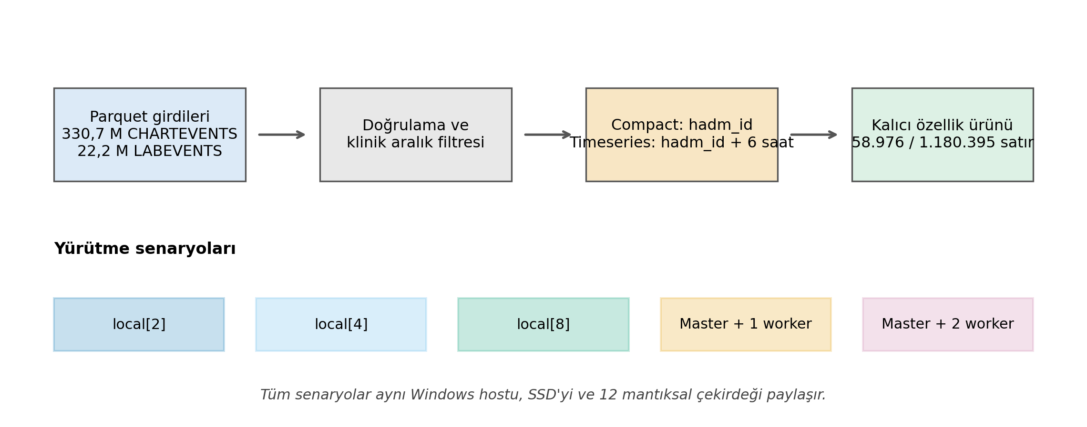
Şekil 1. ETL veri akışı ve aynı fiziksel host üzerinde karşılaştırılan yürütme senaryoları.

3.3. Donanım, yazılım ve yürütme topolojisi
Tablo 3. Deney ortamı. Worker değerleri fiziksel tahsis değil, Spark'a ilan edilen üst sınırlardır.
Katman | Sürüm / yapılandırma
Host işletim sistemi | Windows 11 Pro, build 26100
İşlemci | Intel Core i5-1335U. 10 fiziksel, 12 mantıksal çekirdek
Bellek | 15,529 GB host RAM
Depolama | WD PC SN740 512 GB NVMe SSD
Apache Spark | 3.5.1. PySpark / Spark SQL
Docker / Compose | Docker 29.4.0. Compose 5.1.2
Spark ayarları | driver 2g. Executor 2g. Shuffle partitions 8. AQE açık. Output partitions 1
Worker ilanı | Her worker --cores 12 ve --memory 6g. Docker cgroup CPU/RAM kotası yok
Paylaşılan kaynak | Tüm senaryolar aynı CPU, RAM, SSD ve host ağ yığınını kullanır
local[2], local[4] ve local[8], Spark dokümantasyonundaki tanımıyla aynı süreçte sırasıyla 2, 4 ve 8 worker iş parçacığı kullanır [5]. Standalone senaryolarda master'a sırasıyla bir ve iki worker kapsayıcısı bağlanmıştır [6]. Her worker'ın 12 çekirdek ilan etmesi, 12 mantıksal çekirdekli host üzerinde iki worker senaryosunda aşırı abonelik potansiyeli yaratır. Bu nedenle '2 düğüm' ve '3 düğüm' etiketleri fiziksel sunucu sayısını değil, aynı hosttaki Spark süreç topolojisini ifade eder.

3.4. Deney protokolü ve ölçümler
Beş senaryo her iki iş yükünde altışar kez yürütülmüştür. Her senaryonun r01 koşusu ön ısıtma olarak dışlanmış, r02–r06 ölçümleri analiz edilmiştir (senaryo başına n=5. Toplam 50 ölçüm koşusu). Extract süresi beş seçilmiş DataFrame'in oluşturulmasını, DISK_ONLY kalıcılığa alınmasını ve satır sayımıyla materyalize edilmesini kapsar. Yalnız dosya okuma süresi değildir. Transform süresi kalıcı feature DataFrame'in kurulması ve count() ile materyalize edilmesini içerir. Load süresi aynı kalıcı sonuçtan hem Parquet hem başlıklı CSV yazılmasını ve `coalesce(1)` uygulanmasını kapsar. total_seconds bu üç uygulama içi aşamanın toplamıdır. Worker başlatma/durdurma ve deney sürücüsünün Docker kontrol süresi bu değere dahil değildir. Girdi biçimi her koşunun timing JSON kaydında parquet olarak denetlenmiştir. Kaynak kullanımı psutil ile host düzeyinde yaklaşık bir saniye aralıkla örneklenmiştir. Ölçümler kapsayıcı başına değildir.
Çıktı eşdeğerliği satır sayısı ve şema düzeyinde doğrulanmıştır: aynı iş yükündeki bütün yürütme senaryoları aynı feature kolonlarını ve aynı satır sayısını üretmiştir. Sayısal agregasyonlarda kayan nokta toplama sırasına bağlı son-bit farkları için hücre-düzeyi kriptografik eşitlik testi yapılmamıştır. Bu nedenle doğrulama mantıksal çıktı kapsamını destekler, bit düzeyi özdeşlik iddiası taşımaz.
Senaryo sırası deney sürücüsünde sabittir ve işletim sistemi sayfa önbelleği temizlenmemiştir. İlk koşunun dışlanması süreç/JIT ve ilk okuma etkisini azaltmakla birlikte bütün zamansal ve önbellek etkilerini ortadan kaldırmaz. Bu durum sınırlılıklar bölümünde ele alınmıştır.

3.5. İstatistiksel analiz
Her senaryo için ortalama±örnek standart sapma ve medyan [Q1–Q3] raporlandı. Varyans homojenliği medyan-merkezli Brown–Forsythe testiyle değerlendirildi. Küçük ve dengesiz varyanslara duyarlı klasik ANOVA yerine Welch tek yönlü ANOVA birincil omnibus test olarak kullanıldı. Klasik ANOVA ve dağılım varsayımına daha az duyarlı Kruskal–Wallis testi duyarlılık analizleri olarak raporlandı. Önceden belirlenen local[8] referansına karşı dört Welch t-testi uygulandı. Çoklu karşılaştırma için Holm düzeltmesi ve standartlaştırılmış etki büyüklüğü olarak küçük örneklem düzeltmeli Hedges g hesaplandı. İki yönlü α=0,05 kullanıldı. n=5 nedeniyle normallik testleri karar ölçütü olarak kullanılmadı ve p-değerleri betimsel dağılımlar ile birlikte yorumlandı. Ham timing CSV'leri tek doğruluk kaynağı kabul edilerek bütün özetler yeniden üretildi.

3.6. Randomize, kaynak-kotalı doğrulama serisi
Birincil seride sabit senaryo sırası, doğrulanmamış kapsayıcı kaynak sınırları ve Spark event-log eksikliğini gidermek için ikinci, bağımsız bir doğrulama serisi önceden kayıtlı bir protokolle (randomize tam blok tasarımı, seed=20260720) yürütülmüştür. Beş yürütme senaryosu (local[2], local[4], local[8], bir-worker standalone, iki-worker standalone) ve iki iş yükü (compact, timeseries) 10 hücrelik bir tam blok oluşturmuş. Blok içi hücre sırası her tekrarda yeniden karıştırılmıştır. Bir ısınma bloğunu (n=1, analize dahil edilmemiştir) 12 ölçüm bloğu izlemiş, toplam 130 koşunun tamamı hatasız tamamlanmıştır (hücre başına n=12, sıfır başarısız Spark görevi). Her hücrede Docker kapsayıcı kaynakları docker update ile toplam 8 mantıksal CPU ve 8 GiB RAM'e sabitlenmiş ve her koşu öncesi docker inspect ile doğrulanmıştır. Standalone yapılandırmalarında worker(lar) toplam 6 çekirdek ilan etmiş, bu da Bölüm 3.3'teki birincil seriyle aynı kaynak bütçesi mantığını korumuştur. spark.eventLog.enabled=true ile üretilen Spark olay günlükleri her koşu için ayrıştırılmış. Toplam executor CPU süresi, JVM GC süresi, shuffle okuma/yazma ve disk sızıntısı (spill) çıkarılmıştır. Birincil karşılaştırma, her iş yükünde local[8]'e karşı diğer dört senaryonun blok içi eşleştirilmiş örneklem t testidir (bloklama, aynı tekrar içinde aynı koşullarda ölçülen çiftleri eşler). Çoklu karşılaştırma için Holm düzeltmesi iş yükü içinde uygulanmıştır.

3.7. Sızıntısız erken pencere özellik seti ve model doğrulama tasarımı
Bölüm 5.3'te belirtilen sızıntı riskini gidermek için ayrı, amaca özel bir üçüncü özellik ürünü (early_window) oluşturulmuştur. Bu ürün compact ve timeseries ETL-karşılaştırma ürünlerinden bağımsızdır ve onları etkilemez, yalnızca Bölüm 4.6'daki klinik model doğrulaması için kullanılmıştır. Harutyunyan ve ark.'nın MIMIC hastane-içi mortalite kıyaslama kuralına uyularak [7], ICU kalışı 48 saatten kısa olan kabuller dışlanmış, kalan her kabul için yalnızca ICU girişinden (min intime) sonraki ilk 48 saat içindeki ölçümler kullanılmıştır. Laboratuvar sonuçlarına da ilk kez zaman damgası (charttime) eklenerek aynı 48 saatlik pencereyle sınırlandırılmıştır — önceki üç rejimde LABEVENTS zaman bilgisi taşımadığından tüm yatış boyunca özetleniyordu. ICU çıkış zamanına veya toplam yatış süresine dayalı hiçbir özellik (icu_los_mean, icu_los_total, icu_stay_count) bu üründe hesaplanmamıştır, ilgili fonksiyon bu dalda hiç çağrılmamıştır.
Elde edilen kohort 58.976 kabulün 31.252'sini (%53,0) kapsar ve 26.251 benzersiz hastaya aittir, mortalite prevalansı %12,6'dır. Aynı hastanın birden fazla uygun yatışı olabildiğinden (31.252 kabul / 26.251 hasta), eğitim-test bölünmesi kabul (hadm_id) değil hasta (subject_id) düzeyinde yapılmıştır: scikit-learn StratifiedGroupKFold ile hem sınıf oranı yaklaşık korunmuş hem de aynı hastanın kayıtlarının eğitim ve test kümesine dağılması engellenmiştir. Tekrarlı ayrım (n=30 tekrar, test oranı %20) her tekrarda StratifiedGroupKFold(n_splits=5)'in ilk katmanı test kümesi olarak alınarak üretilmiş, ayrıca 5-katlı gruplu çapraz doğrulama ile tamamlanmıştır. Her bölünmede eğitim ve test hasta kümelerinin ayrık olduğu programatik olarak doğrulanmıştır (assert), split_diagnostics tabloları hasta/satır sayısı ve pozitif oranın tekrarlar arasında kararlı kaldığını göstermektedir (eğitim/test pozitif oranı yaklaşık %12,58-%12,59).
Üç sınıflandırıcı (Lojistik Regresyon, Rastgele Orman, HistGradientBoosting, scikit-learn varsayılan sınıf-dengeleme ağırlıklarıyla) medyan-imputasyon, %1-%99 kuantil kırpma ve standartlaştırmadan oluşan yalnızca-eğitim-kümesi bir ön işleme hattıyla eğitilmiştir. Değerlendirme AUROC, AUPRC, Brier skoru ve kalibrasyon eğrisi/intercept/slope'u (logit(olasılık) üzerinde lojistik regresyonla) içerir. Karar eğrisi analizi ve klinik alt grup performansı bu çalışmanın kapsamı dışında bırakılmış, gelecek çalışma olarak korunmuştur (Bölüm 6.5). Kohort tanımı ICU kalışının ilk 48 saatini aşan hastalarla sınırlı olduğundan bulgular 'ilk 48 saati atlatan hastalarda hastane-içi mortalite riski' için geçerlidir, genel ICU mortalite tahmini için değildir.

4. Bulgular

4.1. Compact iş yükü
Tablo 4. Compact iş yükü süreleri, ortalama±SS (n=5). R01 dışlanmıştır.
Senaryo | Çıkarma (s) | Dönüşüm (s) | Yazma (s) | Toplam (s) | Medyan [Q1–Q3]
local[2] | 239.9 ± 11.4 | 21.8 ± 0.6 | 5.6 ± 0.4 | 267.3 ± 11.9 | 271.3 [259.0–272.5]
local[4] | 213.0 ± 8.9 | 20.2 ± 2.5 | 6.0 ± 0.4 | 239.2 ± 11.6 | 234.4 [234.2–237.0]
local[8] | 180.1 ± 2.7 | 18.7 ± 2.6 | 5.9 ± 0.9 | 204.8 ± 2.9 | 204.8 [204.6–205.4]
2 düğüm | 194.5 ± 6.4 | 25.6 ± 1.2 | 6.7 ± 0.7 | 226.8 ± 5.1 | 228.0 [221.7–231.1]
3 düğüm | 276.1 ± 26.4 | 36.8 ± 5.5 | 7.9 ± 0.9 | 320.7 ± 30.5 | 319.9 [296.1–331.5]
Compact iş yükünde en düşük ortalama toplam süre local[8] için 204,8±2,9 s'dir. local[2]'ye göre ortalama süre farkı −62,5 s (%23,4), bir worker'lı standalone senaryoya göre −22,0 s (%9,7) olmuştur. Üç süreçli topoloji 320,7±30,5 s ile en yavaş ve local[8]'e göre %56,6 daha uzun sürmüştür. Sürenin ana bileşeni bütün senaryolarda Parquet tablolarının çıkarılmasıdır.

4.2. Timeseries iş yükü
Tablo 5. Altı saatlik timeseries iş yükü süreleri, ortalama±SS (n=5). R01 dışlanmıştır.
Senaryo | Çıkarma (s) | Dönüşüm (s) | Yazma (s) | Toplam (s) | Medyan [Q1–Q3]
local[2] | 256.7 ± 7.9 | 28.0 ± 0.8 | 20.9 ± 0.7 | 305.6 ± 8.1 | 305.5 [299.1–306.5]
local[4] | 245.2 ± 10.5 | 26.2 ± 0.4 | 20.1 ± 0.4 | 291.5 ± 10.9 | 296.7 [280.0–300.2]
local[8] | 210.1 ± 15.1 | 29.9 ± 8.4 | 23.9 ± 6.8 | 263.9 ± 30.1 | 251.8 [248.8–254.2]
2 düğüm | 229.0 ± 12.7 | 35.3 ± 5.0 | 27.4 ± 10.6 | 291.7 ± 24.1 | 282.3 [274.5–306.2]
3 düğüm | 357.1 ± 81.4 | 78.5 ± 25.6 | 41.2 ± 27.4 | 476.8 ± 133.0 | 440.2 [421.0–483.2]
Timeseries çıktısının satır sayısı compact matristen yaklaşık 20 kat büyüktür. En düşük ortalama süre yine local[8]'de 263,9±30,1 s'dir. Medyanı 251,8 s'dir. local[4] ile tek worker'lı standalone topolojinin ortalamaları neredeyse aynıdır (291,5 ve 291,7 s). Üç düğüm senaryosu 476,8±133,0 s ile hem en yavaş hem en değişkendir. Tek bir yüksek süreli koşu dağılımı genişletmiştir. Bu nedenle ortalama yanında medyan ve ham noktalar birlikte değerlendirilmiştir.
Tablo 6. Paralellik arttıkça gözlenen hızlanma ve basit paralel verimlilik. Quick-MIMIC satırları farklı donanım, yazılım ve çıktı kapsamına dayandığından doğrudan performans sıralaması değildir [27].
Çalışma / rejim | Paralellik karşılaştırması | Hızlanma | Basit verimlilik
Bu çalışma — compact | local[2] → local[8] | 1,30× | 0,33
Bu çalışma — timeseries | local[2] → local[8] | 1,16× | 0,29
Quick-MIMIC — MIMIC-III | 1 → 4 süreç | 1,50× | 0,37
Quick-MIMIC — MPI | 1 → 4 çekirdek | 3,53× | 0,88
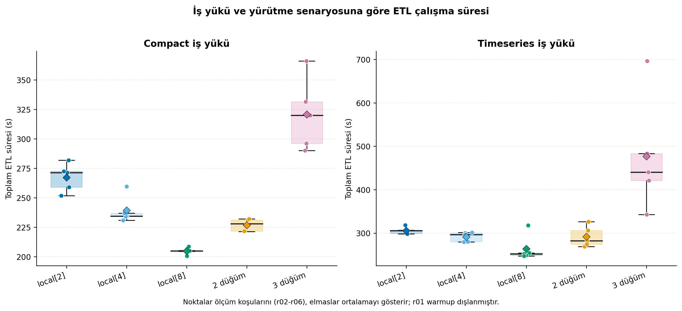
Şekil 2. İş yükü ve yürütme senaryosuna göre ölçüm koşullarının toplam ETL süre dağılımı. Noktalar r02–r06'yı, elmaslar ortalamayı gösterir.
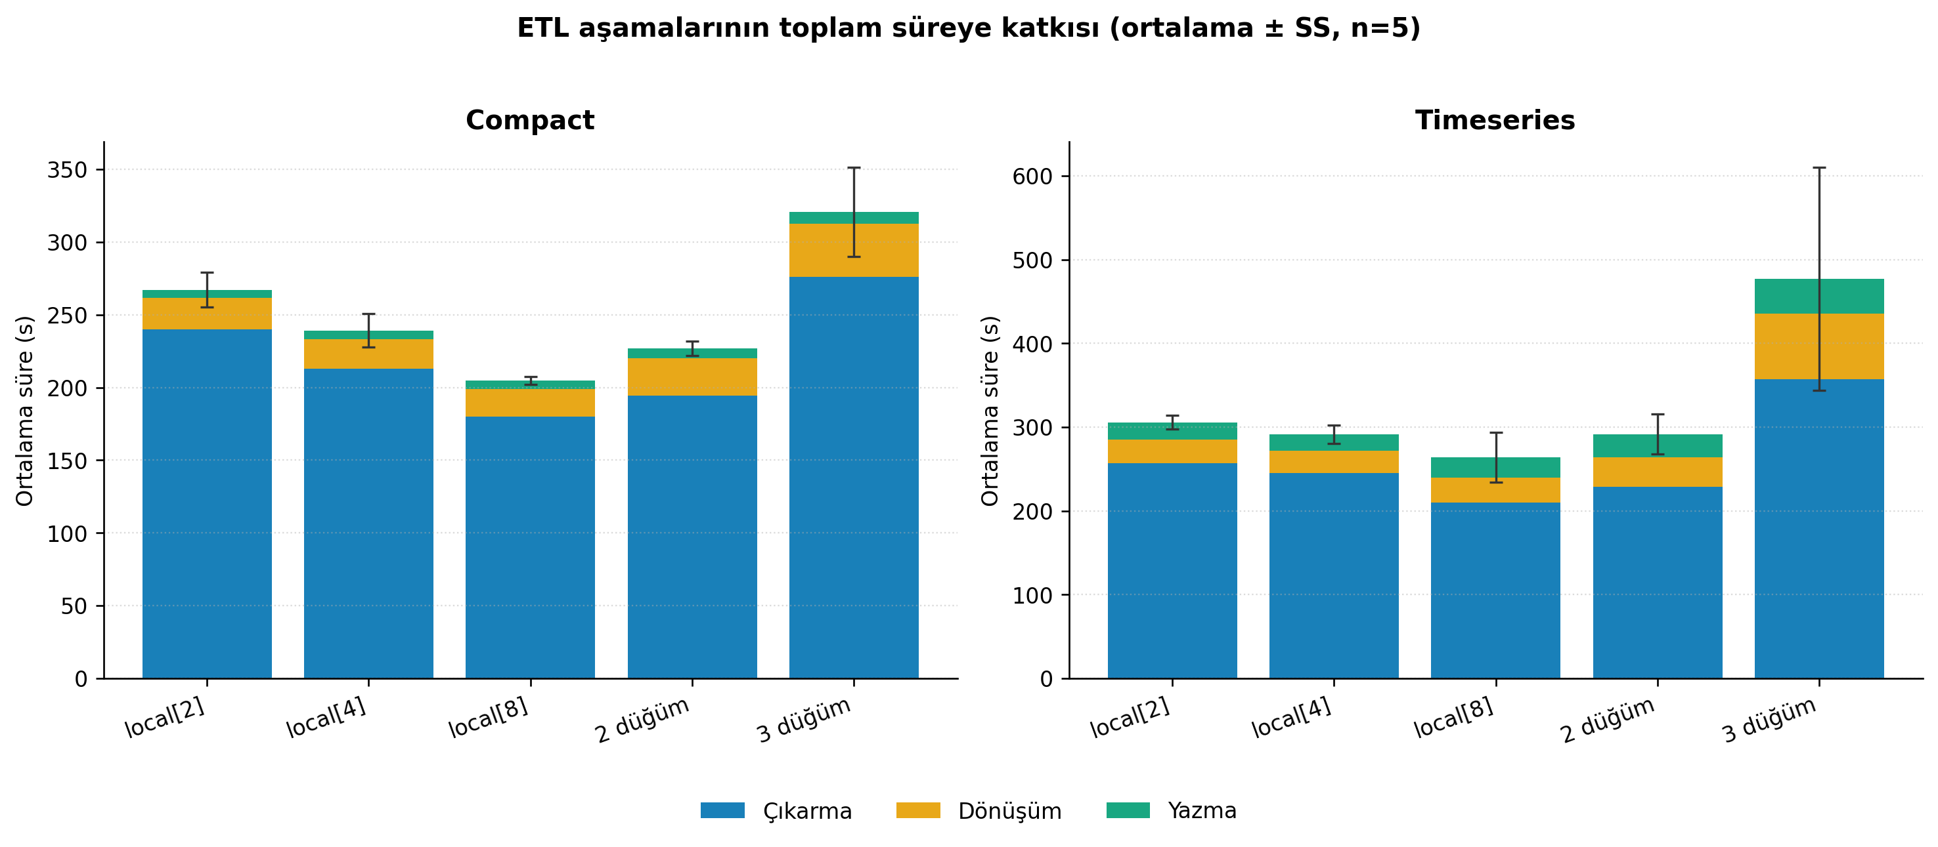
Şekil 3. Extract, transform ve load aşamalarının toplam süreye ortalama katkısı. Hata çubukları toplam sürenin standart sapmasıdır (n=5).

4.3. İstatistiksel karşılaştırmalar
Tablo 7. Varyans denetimi ve beş yürütme yapılandırmasının omnibus karşılaştırmaları. Birincil sonuç Welch ANOVA'dır.
İş yükü | Brown–Forsythe | Welch ANOVA | Klasik ANOVA | Kruskal–Wallis
Compact | F=3.24. P=0.0334 | F(4,9.1)=55.18. P=2.32e-06 | F=40.24. P=2.69e-09 | H=22.37. P=0.000169
Timeseries | F=2.20. P=0.106 | F(4,9.3)=4.50. P=0.0271 | F=9.48. P=0.000181 | H=15.51. P=0.00376
Tablo 8. local[8] referanslı Welch karşılaştırmaları. Negatif fark local[8]'in daha kısa sürdüğünü gösterir.
İş yükü | Karşılaştırma | Fark (s) | Hedges g | Ham p | Holm p
Compact | local[8] vs local[2] | -62.5 | -6.53 | 0.0002 | 0.0005
Compact | local[8] vs local[4] | -34.4 | -3.67 | 0.0020 | 0.0020
Compact | local[8] vs 2 düğüm | -22.0 | -4.85 | 0.0001 | 0.0004
Compact | local[8] vs 3 düğüm | -115.9 | -4.84 | 0.0010 | 0.0020
Timeseries | local[8] vs local[2] | -41.7 | -1.71 | 0.0341 | 0.1024
Timeseries | local[8] vs local[4] | -27.5 | -1.10 | 0.1122 | 0.2245
Timeseries | local[8] vs 2 düğüm | -27.7 | -0.92 | 0.1487 | 0.2245
Timeseries | local[8] vs 3 düğüm | -212.9 | -1.99 | 0.0214 | 0.0857
Compact iş yükünde Brown–Forsythe testi varyansların eşitliğiyle uyumsuzdur (p=0,033). Bu nedenle klasik ANOVA'nın çok küçük p-değeri tek başına kullanılmamıştır. Welch ANOVA hem compact (F(4,9,1)=55,18. P<0,001) hem timeseries (F(4,9,3)=4,50. P=0,027) için yapılandırma etkisini desteklemiştir. Kruskal–Wallis sonuçları aynı yöndedir. Compact iş yükünde bütün local[8] karşılaştırmaları Holm düzeltmesinden sonra anlamlıdır (düzeltilmiş p≤0,0021) ve etki büyüklükleri yüksektir. Timeseries rejiminde local[8] ile yapılan dört ikili karşılaştırmanın hiçbiri Holm düzeltmesinden sonra α=0,05 eşiğini geçmemiştir. Bu sonuç, timeseries örnekleminde local[8]'in en düşük ortalama ve medyana sahip olduğu gözlemini değiştirmez. Fakat n=5 ve yüksek değişkenlik altında ayrı ayrı üstünlük iddiasını desteklemez.

4.4. Host kaynak kullanımı
Tablo 9. Timeseries ölçüm koşularının host düzeyi kaynak özeti (ortalama±SS, n=5).
Senaryo | Ortalama CPU % | CPU p95 % | Ort. bellek % | Tepe bellek %
local[2] | 46.0 ± 0.9 | 65.6 | 85.7 | 96.8
local[4] | 60.8 ± 1.1 | 80.9 | 86.1 | 96.2
local[8] | 81.0 ± 0.3 | 97.9 | 87.2 | 96.9
2 düğüm | 74.5 ± 3.5 | 95.7 | 91.0 | 100.0
3 düğüm | 75.9 ± 3.6 | 99.6 | 94.7 | 100.0
local[8], %81,0±0,3 ortalama host CPU kullanımıyla en yüksek ve koşular arasında en kararlı kullanımı üretmiştir. İki ve üç düğümlü topolojilerde ortalama CPU sırasıyla %74,5 ve %75,9 iken ortalama bellek kullanımı %91,0 ve %94,7'ye çıkmış, en az bir koşuda %100 tepe değer görülmüştür. Bu ölçümler süreç başına tüketimi ayırmadığından nedensel bir JVM maliyeti hesabı değildir. Yine de aynı fiziksel kaynaklar üzerindeki çekişmeyle uyumludur.
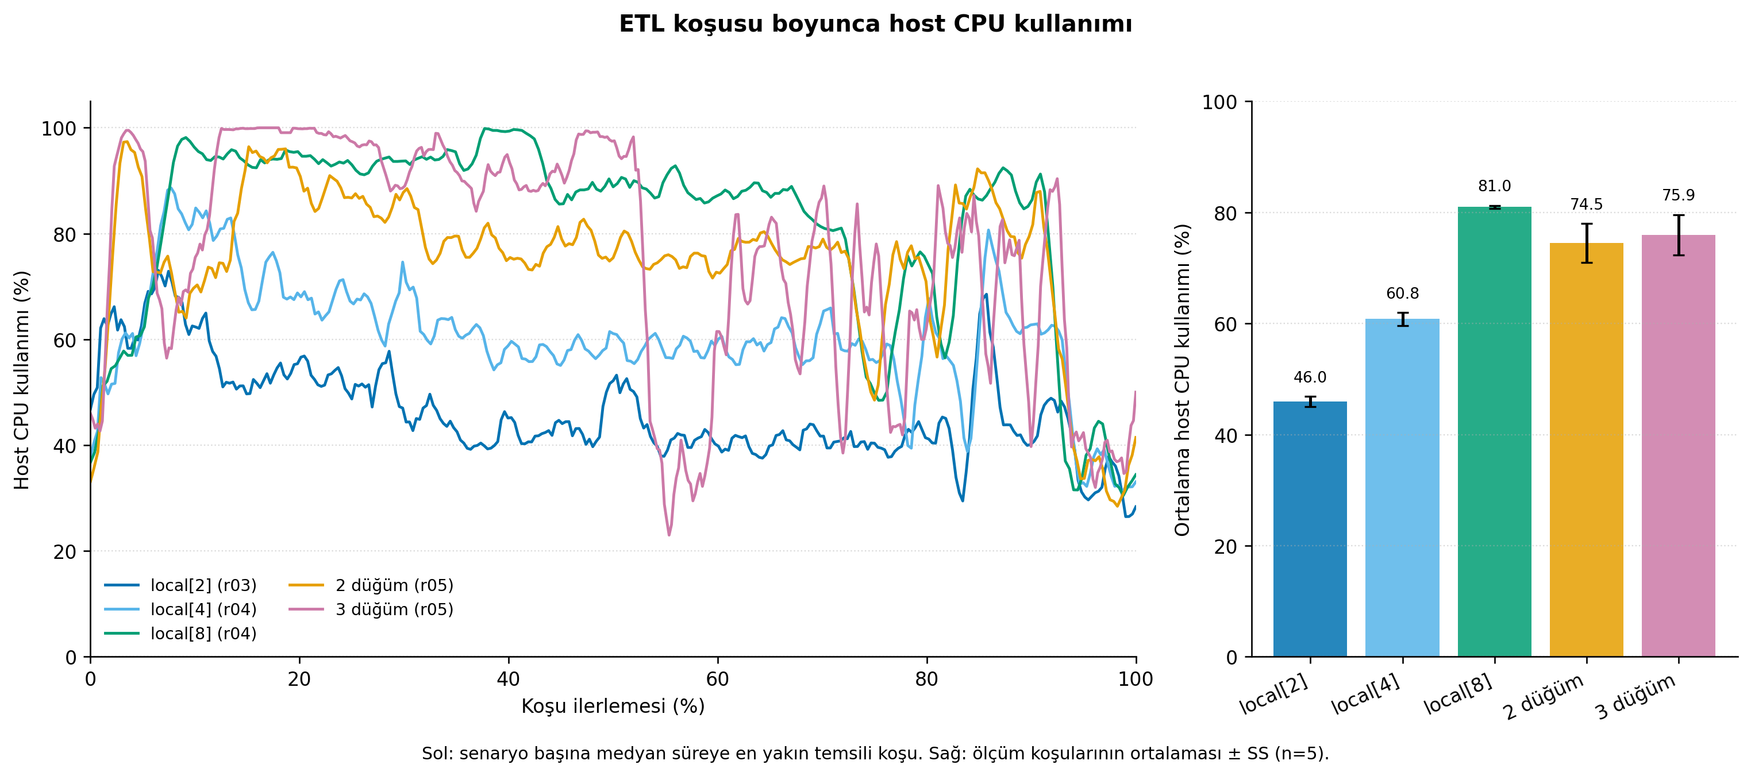
Şekil 4. ETL koşusu boyunca host CPU kullanımı. Solda her senaryonun medyan süreye en yakın temsili koşusu. Sağda r02–r06 ortalama±SS. Metrikler psutil ile host düzeyinde yaklaşık 1 sn aralıkla örneklenmiştir (kapsayıcı başına değil).

4.5. Doğrulama serisi bulguları
Doğrulama serisinde de en düşük ortalama süre her iki iş yükünde local[8]'e aittir: compact için 212,5±11,1 s, timeseries için 234,8±7,3 s (n=12. Tablo 10). Bu değerler birincil seriye (Tablo 4–5) yakın ancak birebir aynı değildir. Fark randomize sıra, cgroup ile zorunlu kaynak eşitleme ve artırılmış örneklem büyüklüğünden (n=5→n=12) kaynaklanmaktadır. Sıfır görev başarısız olmuş, tüm 130 koşuda çıktı satır sayısı ve girdi biçimi doğrulanmıştır.
Tablo 10. Doğrulama serisi (randomize, kaynak-kotalı, n=12/hücre) süre ve Spark event-log özet istatistikleri. Executor CPU ve GC süreleri koşu başına ortalamadır.
İş yükü | Senaryo | n | Toplam ort.±SS (s) | Medyan (s) | Extract ort. (s) | Transform ort. (s) | Load ort. (s) | Executor CPU (s) | GC (s)
Compact | local[2] | 12 | 297,3±11,2 | 298,6 | 274,9 | 18,3 | 4,0 | 501,6 | 17,4
Compact | local[4] | 12 | 237,4±8,7 | 234,5 | 219,3 | 14,3 | 3,8 | 781,3 | 28,9
Compact | local[8] | 12 | 212,5±11,1 | 211,0 | 195,9 | 13,0 | 3,6 | 1290,4 | 57,3
Compact | 1-worker standalone | 12 | 250,0±6,8 | 248,1 | 222,7 | 23,3 | 4,0 | 969,2 | 40,7
Compact | 2-worker standalone | 12 | 247,5±9,5 | 246,4 | 220,3 | 23,2 | 3,9 | 981,4 | 32,3
Timeseries | local[2] | 12 | 315,1±15,3 | 312,7 | 267,7 | 28,2 | 19,2 | 518,8 | 17,9
Timeseries | local[4] | 12 | 261,8±16,0 | 257,4 | 219,8 | 24,2 | 17,8 | 829,0 | 29,1
Timeseries | local[8] | 12 | 234,8±7,3 | 233,2 | 192,9 | 23,3 | 18,6 | 1353,2 | 58,6
Timeseries | 1-worker standalone | 12 | 280,2±8,9 | 275,4 | 220,7 | 38,7 | 20,7 | 1017,3 | 43,2
Timeseries | 2-worker standalone | 12 | 279,9±13,2 | 277,3 | 220,9 | 39,3 | 19,7 | 1034,2 | 34,0
Blok içi eşleştirilmiş t testleri ve Holm düzeltmesi (Tablo 11), local[8]'e karşı dört alternatif senaryonun tamamında — hem compact hem timeseries iş yükünde — anlamlı fark göstermiştir (tüm p_Holm<0,0001). Bu, birincil seride yalnızca compact iş yükünde gözlenen anlamlılığın timeseries için doğrulanamamasını (Bölüm 4.3, Tablo 8) gidermektedir: artırılmış örneklem büyüklüğü ve sabit sıra etkisinden arındırılmış tasarım, timeseries local[8] üstünlüğünü de istatistiksel olarak doğrulamıştır.
Tablo 11. Doğrulama serisinde local[8] referanslı, blok içi eşleştirilmiş örneklem t testi karşılaştırmaları. P değerleri iş yükü içinde Holm düzeltmelidir. Pozitif ortalama fark ve 1'in üzerindeki geometrik oran, ilgili senaryonun local[8]'den daha yavaş olduğunu gösterir.
İş yükü | Karşılaştırma | n (blok) | Ort. fark [%95 GA] (s) | Geometrik oran [%95 GA] | p (Holm)
Compact | local[2] − local[8] | 12 | 84,7 [74,4–95,1] | 1,40 [1,34–1,46] | p=6,52×10⁻⁹
Compact | local[4] − local[8] | 12 | 24,9 [17,1–32,6] | 1,12 [1,08–1,16] | p=2,05×10⁻⁵
Compact | 1-worker standalone − local[8] | 12 | 37,5 [28,5–46,5] | 1,18 [1,13–1,23] | p=3,55×10⁻⁶
Compact | 2-worker standalone − local[8] | 12 | 34,9 [27,8–42,1] | 1,17 [1,13–1,20] | p=1,05×10⁻⁶
Timeseries | local[2] − local[8] | 12 | 80,3 [70,1–90,4] | 1,34 [1,30–1,39] | p=7,23×10⁻⁹
Timeseries | local[4] − local[8] | 12 | 26,9 [17,7–36,2] | 1,11 [1,08–1,15] | p=5,14×10⁻⁵
Timeseries | 1-worker standalone − local[8] | 12 | 45,3 [41,3–49,3] | 1,19 [1,18–1,21] | p=1,88×10⁻¹⁰
Timeseries | 2-worker standalone − local[8] | 12 | 45,1 [36,3–53,9] | 1,19 [1,15–1,23] | p=4,17×10⁻⁷
Spark event-log kanıtı, gözlenen yavaşlamanın disk sızıntısı veya görev hatasından kaynaklanmadığını doğrudan göstermektedir: toplam shuffle okuma/yazma ve disk sızıntısı tüm hücrelerde ihmal edilebilir düzeyde kalmış (<0,2 GB) ve sıfır görev başarısız olmuştur. Bulgu, Bölüm 3.3'te belirtildiği gibi standalone yapılandırmalarının toplam 8 çekirdeklik bütçenin yalnızca 6'sını worker'a ayırmasıyla (driver/master için 2 çekirdek ayrılması) ve ek süreç/JVM koordinasyon gideriyle tutarlıdır.
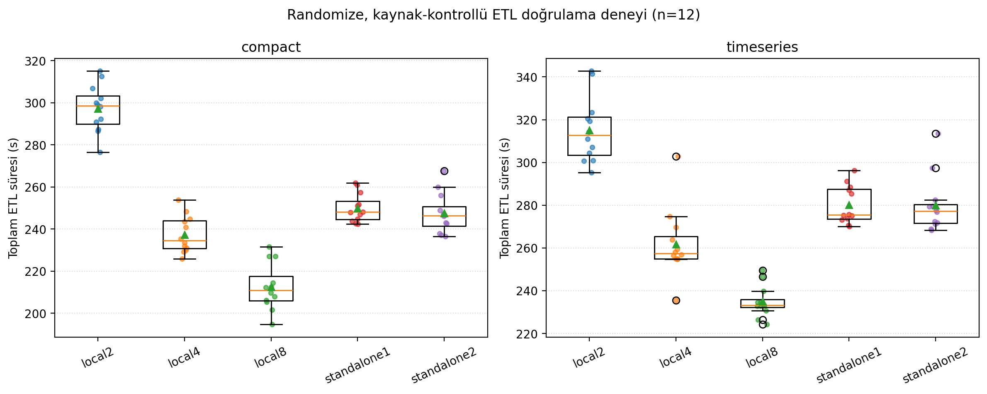
Şekil 5. Randomize, kaynak-kotalı doğrulama deneyinde iş yükü ve senaryoya göre toplam ETL süresi dağılımı (n=12). Noktalar ham koşuları gösterir.

4.6. Klinik model doğrulama bulguları
Tablo 12, sızıntısız erken pencere kohortunun akışını ve hasta-düzeyi bölünme tanılamasını özetler.
Tablo 12. Sızıntısız erken pencere (48 saat) kohort akışı ve hasta-düzeyi bölünme tanılaması (n=30 tekrar ortalaması).
Aşama | Değer
Toplam kabul (58.976 içinden) | 58.976
ICU kalışı ≥48 saat (dahil edilen) | 31.252 (%53,0)
Benzersiz hasta (subject_id) | 26.251
Mortalite prevalansı | %12,6
Ortalama eğitim grubu (hasta), tekrarlı ayrım | 21004
Ortalama test grubu (hasta), tekrarlı ayrım | 5247
Ortalama pozitif oran, eğitim | %12,58
Ortalama pozitif oran, test | %12,59
Tablo 13, tekrarlı ayrım (n=30) ve 5-katlı gruplu çapraz doğrulama sonuçlarını özetler. HistGradientBoosting en yüksek ayırt ediciliği göstermiştir (AUROC 0,814±0,007 tekrarlı ayrım, 0,814±0,011 çapraz doğrulama, AUPRC 0,402±0,016). Kalibrasyon eğimi 1,06±0,05 ile neredeyse ideal (1,0), intercept -1,68 sistematik bir kaymaya işaret eder ve olasılıkların ölçeklenmesinde ek bir yeniden kalibrasyon adımının yararlı olabileceğini düşündürür. Lojistik Regresyon daha düşük ayırt edicilikle (AUROC yaklaşık 0,77) fakat duyarlılık-özgüllük dengesinde en tutarlı sonucu üretmiştir (yaklaşık %69/%69, eşik=0,5). Rastgele Orman en yüksek AUROC'a yakın bir değer yakalasa da (0,810), varsayılan 0,5 eşiğinde çok düşük duyarlılık (yaklaşık %7,5) ile yüksek özgüllük (yaklaşık %99,3) göstermiştir. Bu, ağaç-tabanlı modelin olasılık çıktısının bu dengesiz sınıf dağılımında (mortalite %12,6) eşik-bağımlı karar noktası için yeniden kalibre edilmesi gerektiğine işaret eder ve AUROC'un eşikten bağımsız bir ayırt edicilik ölçütü olarak neden ayrı raporlandığını doğrular. Holdout ve çapraz doğrulama sonuçları birbirine çok yakındır (örneğin HistGradientBoosting AUROC'u her iki değerlendirmede de 0,8137), bu da sonucun belirli bir bölünmeye aşırı uyum göstermediğine dair ek kanıttır.
Tablo 13. Sızıntısız erken pencere kohortunda model performansı, ortalama±SS (tekrarlı ayrım n=30 ve 5-katlı gruplu çapraz doğrulama). Kalibrasyon intercept/eğim, logit(olasılık) üzerinde lojistik regresyonla hesaplanmıştır, ideal değerler sırasıyla 0 ve 1'dir.
Model | Değerlendirme | AUROC | AUPRC | Brier skoru | Kalibrasyon intercept | Kalibrasyon eğim
HistGradientBoosting | Tekrarlı ayrım (n=30) | 0,814±0,007 | 0,402±0,016 | 0,158±0,003 | -1,68±0,03 | 1,06±0,05
Lojistik Regresyon | Tekrarlı ayrım (n=30) | 0,768±0,007 | 0,341±0,015 | 0,197±0,002 | -1,92±0,02 | 0,92±0,04
Rastgele Orman | Tekrarlı ayrım (n=30) | 0,809±0,007 | 0,389±0,015 | 0,093±0,001 | 0,24±0,08 | 1,36±0,06
HistGradientBoosting | 5-katlı CV | 0,814±0,011 | 0,404±0,026 | 0,157±0,005 | -1,68±0,03 | 1,06±0,05
Lojistik Regresyon | 5-katlı CV | 0,772±0,009 | 0,344±0,021 | 0,196±0,004 | -1,93±0,02 | 0,94±0,07
Rastgele Orman | 5-katlı CV | 0,810±0,009 | 0,391±0,022 | 0,093±0,001 | 0,23±0,12 | 1,36±0,09
Şekil 6(a-b) HistGradientBoosting, Lojistik Regresyon ve Rastgele Orman için ROC ve kesinlik-duyarlılık eğrilerini gösterir. Şekil 7 kalibrasyon (güvenilirlik) eğrisini sunar, HistGradientBoosting diyagonale en yakın modeldir. Şekil 8, Rastgele Orman'ın en önemli on beş özelliğini gösterir. Yaş, laboratuvar anormallik sayısı, laboratuvar özet istatistikleri ile solunum hızı ve sıcaklık ortalamaları öne çıkmaktadır. Hiçbir ICU-çıkışı-bağımlı değişken (yatış süresi, ICU kalış sayısı) listede yer almamaktadır, çünkü bu değişkenler bu üründe hiç hesaplanmamıştır.
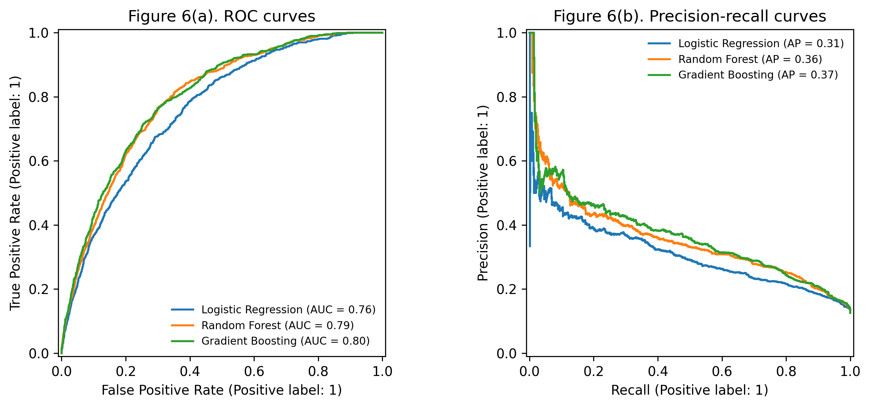
Şekil 6. (a) ROC ve (b) kesinlik-duyarlılık eğrileri, sızıntısız erken pencere kohortunda üç model için (ayrım kümesi, tekrar 0).
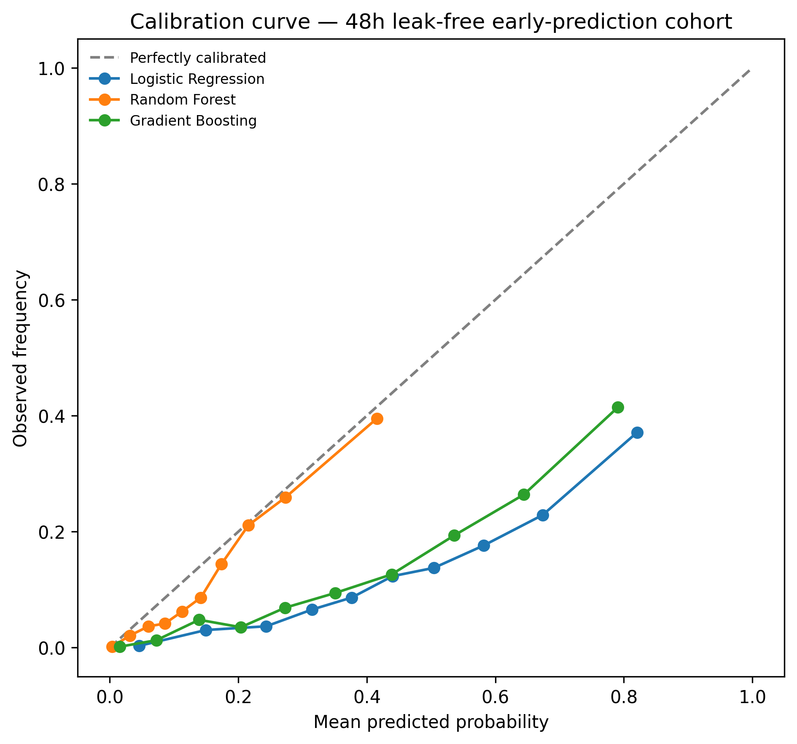
Şekil 7. Kalibrasyon (güvenilirlik) eğrisi, sızıntısız erken pencere kohortunda üç model için.
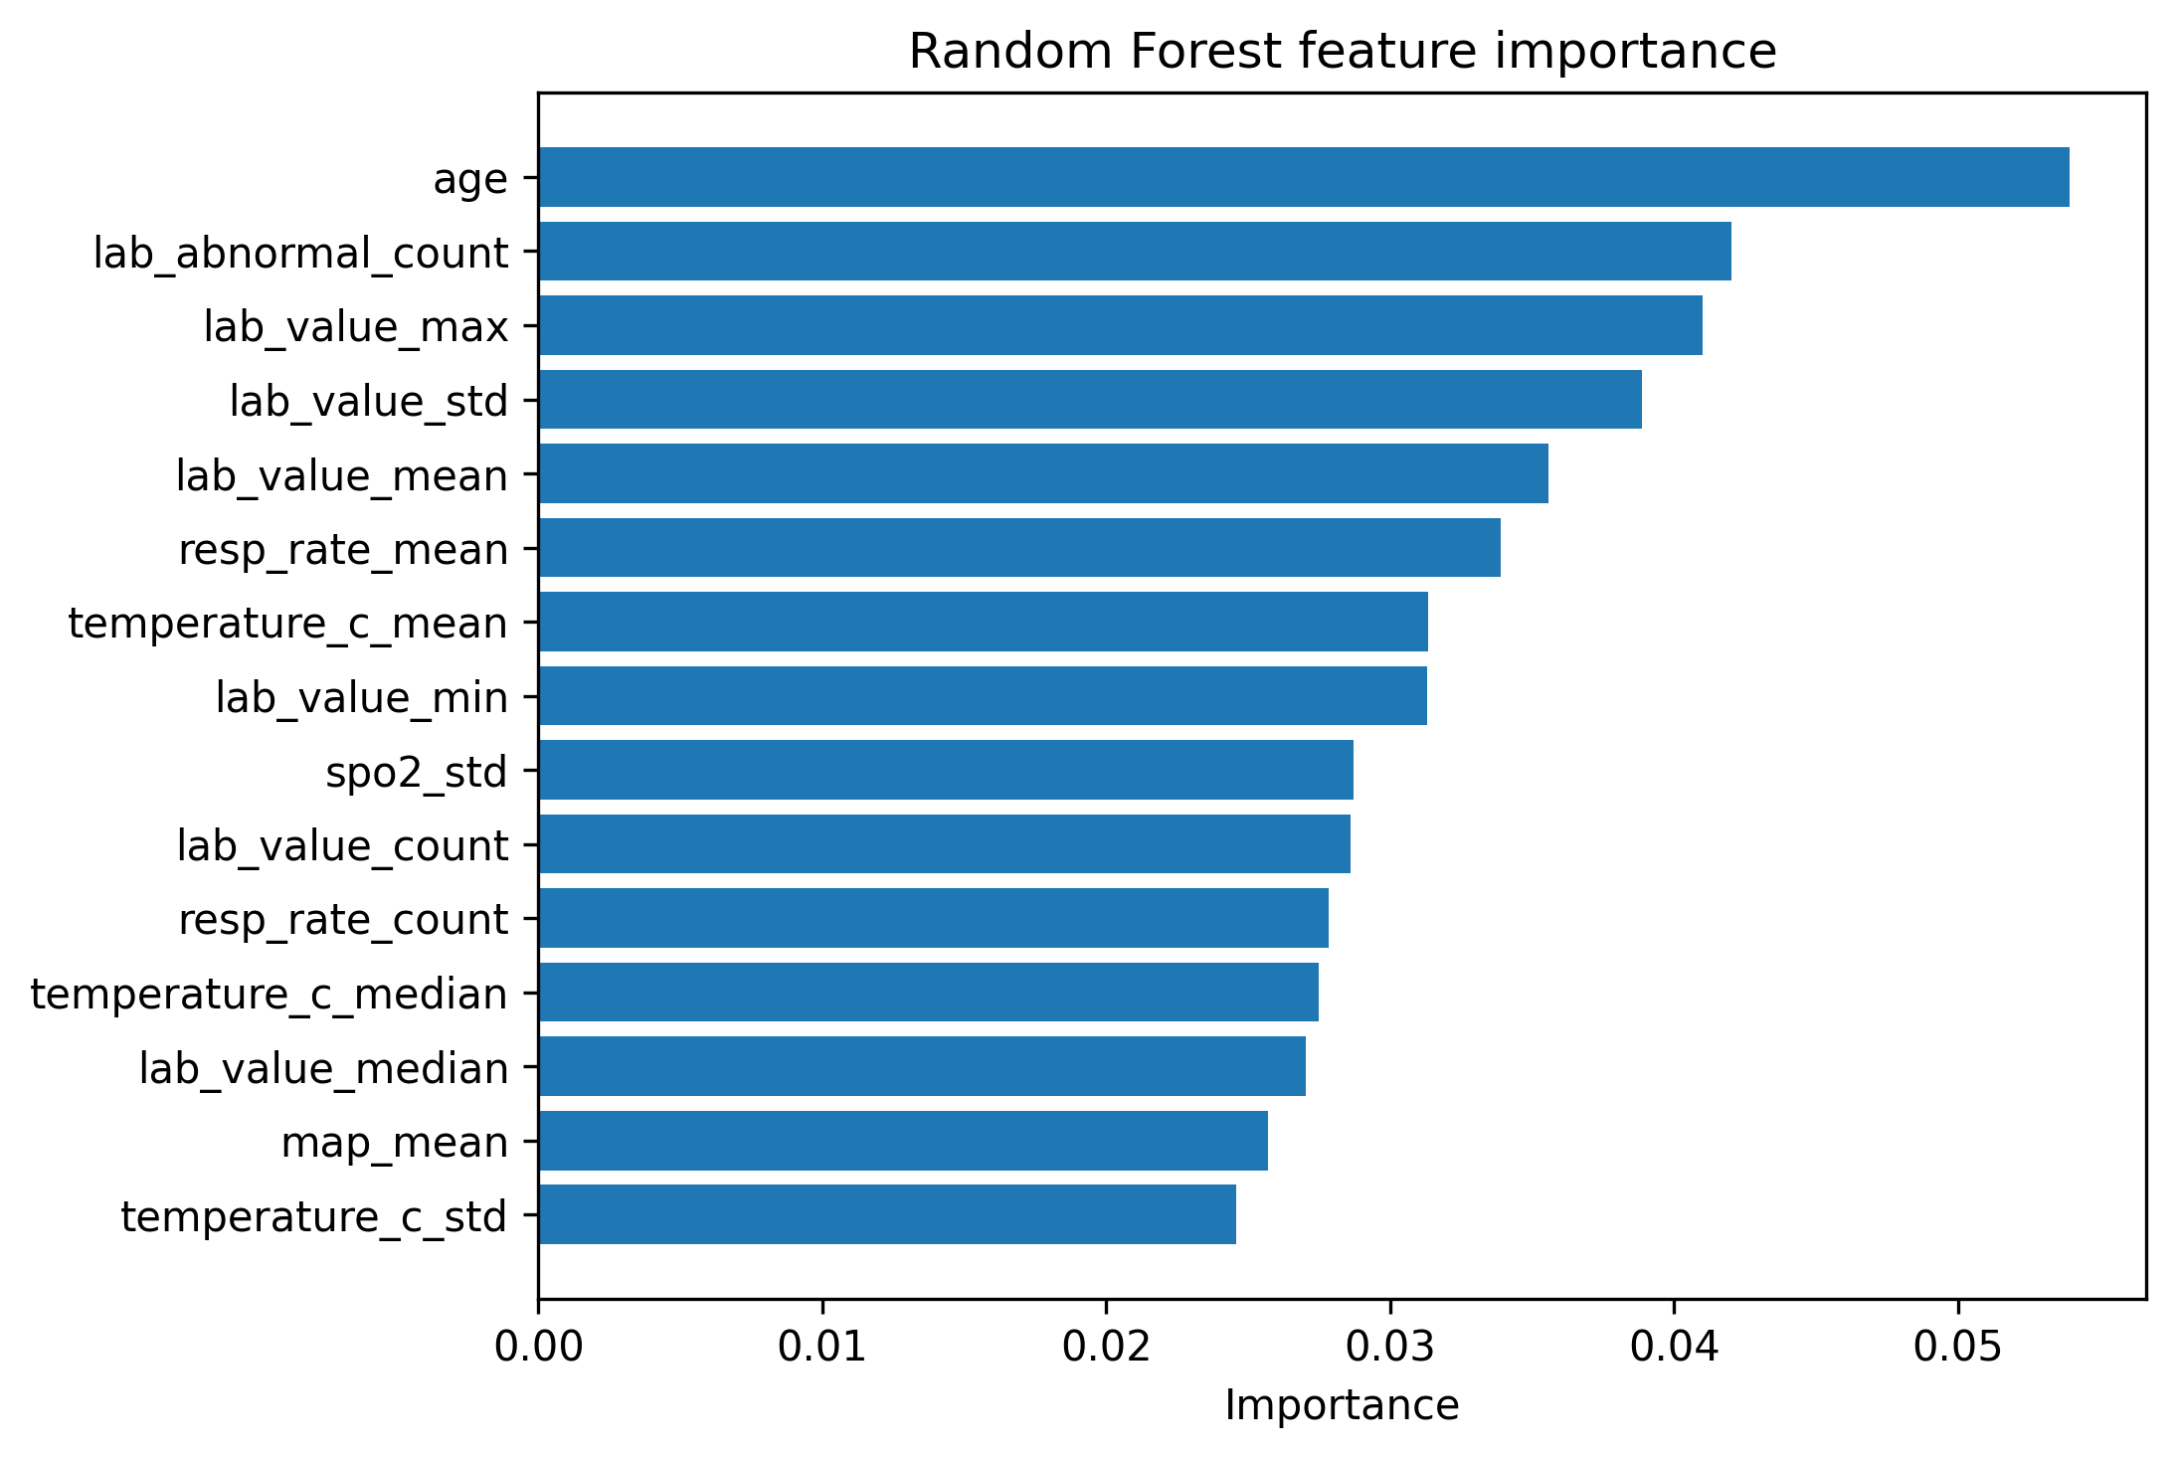
Şekil 8. Rastgele Orman özellik önem sıralaması, ilk 15 özellik.

5. Tartışma

5.1. Temel bulguların yorumu
İki iş yükünde de en düşük gözlenen ortalama süre local[8]'e aittir. Compact iş yükünde farklar kararlı ve ikili testlerde anlamlıdır. Timeseries iş yükünde yön aynı olsa da local[8] değişkenliği artmış ve Holm-düzeltilmiş ikili kanıt yetersiz kalmıştır. Bu nedenle sonuç 'local[8] kesin olarak daha hızlıdır' değil, 'bu örneklemde en düşük ortalama ve medyan local[8]'de gözlenmiştir' şeklinde ifade edilmelidir. Deney tasarımı aynı host üzerindeki yapılandırmaları karşılaştırdığı için bulgu, farklı fiziksel kaynak bütçeleri veya gerçek cluster boyutları arasındaki nedensel hızlanma olarak genellenemez. Bölüm 4.5'te raporlanan bağımsız, randomize ve kaynak-kotalı doğrulama serisi bu belirsizliği gidermiştir: artırılmış örneklem (n=12) ve sabit sıra etkisinin ortadan kaldırılmasıyla local[8] üstünlüğü timeseries iş yükünde de Holm düzeltmeli ikili testlerde anlamlı bulunmuştur.
Dağıtık işleme, bağımsız fiziksel kaynaklar eklenerek toplam hesaplama ve I/O kapasitesi yükseldiğinde yarar sağlar. Bu deneyde worker'lar aynı 12 mantıksal çekirdeği, 15,5 GB belleği ve tek SSD'yi paylaşmıştır. Ayrıca her worker 12 çekirdek ilan etmiş, ancak Docker cgroup kotasıyla yalıtılmamıştır. İki worker'lı senaryoda executor rekabeti, süreçler arası iletişim, serileştirme ve shuffle koordinasyonu gerçek bir kaynak artışı olmadan eklenmiştir. Üç düğüm senaryosundaki yüksek bellek kullanımı ve süre varyansı bu mekanizmayla uyumludur. Ancak Spark event loglarına dayalı executor-spesifik kanıt bulunmadığı için kesin neden ataması yapılmamıştır.
Timeseries iş yükü çıktı satır sayısını büyük ölçüde artırmış olsa da toplam sürenin en büyük bölümü extract aşamasında kalmıştır. Extract ölçümü ham taramanın yanında DISK_ONLY persist ve beş tablo için count() eylemlerini de içerdiğinden bunu doğrudan depolama bant genişliği olarak yorumlamak mümkün değildir. Dönüşümde yalnız vital CHARTEVENTS pencerelenmiş, laboratuvarlar kabul düzeyinde kalmış ve itemid/klinik aralık filtreleri agregasyon öncesinde veri hacmini azaltmıştır. Dolayısıyla nihai satır sayısı tek başına shuffle yoğunluğunu veya beklenen dağıtık kazancı tanımlamaz. Spark SQL'in Uyarlanabilir Sorgu Yürütmesi çalışma zamanı istatistikleriyle shuffle bölümlerini birleştirebilir ve çarpık join'leri ele alabilir [11]. Burada AQE açık olmakla birlikte başlangıç shuffle bölümü sayısının sekiz olması, worker başına iki executor çekirdeği ve çıktının `coalesce(1)` ile hem Parquet hem CSV'ye yazılması üst ölçek sınırları yaratmış olabilir.

5.2. Güncel çalışmalarla karşılaştırma
Quick-MIMIC'in MIMIC-III çok süreçli deneyinde dört süreç, tek sürece göre 1,50× hızlanma ve 0,37 paralel verimlilik sağlamıştır [27]. Bu çalışmada local[2]'den local[8]'e compact hızlanma 1,30×, timeseries hızlanma 1,16×'tir. Iş parçacığı kapasitesi dört katına çıktığı için karşılık gelen basit paralel verimlilikler yaklaşık 0,33 ve 0,29'dur. Her iki çalışma da paralellik arttıkça azalan getiri göstermektedir. Bununla birlikte Quick-MIMIC hasta-vaka çıkarım süresini, farklı donanım ve SQL/MPI mimarisiyle ölçtüğü. Bu çalışma ise iki biçimde çıktı yazan uçtan uca Spark aşamalarını ölçtüğü için mutlak süreler doğrudan karşılaştırılamaz.
Quick-MIMIC'in en iyi MPI sonucu dört çekirdekte 3,53× hızlanma ve 0,88 verimliliktir. Bu değerler mevcut local[8] sonucundan belirgin biçimde yüksektir [27]. Ayrışmanın olası nedenleri Quick-MIMIC'in hasta-temelli görev bölme stratejisi, MPI süreç yerleşimi, farklı depolama erişimi ve mevcut hattın bütün ham tabloları her koşuda sayması, Spark görev/JVM maliyeti ve tek parçalı çift çıktı yazmasıdır. Bu yorum nedensel test değil, mimari farklara dayalı açıklamadır.
Eş-konumlandırma literatürü, aynı sunucuda cache, bellek denetleyicisi ve I/O paylaşımının performans kaybı ve varyans üretebildiğini raporlamaktadır [25,26]. Bu çalışmada local[8] timeseries CPU kullanımı %81,0 ile en yüksekken iki-worker topolojisinde bellek ortalaması %94,7'ye ve tepe değer %100'e çıkmıştır. Bulgular bu literatürle uyumludur. Fakat süreç bazlı donanım sayaçları ve Spark event logları olmadığından çekişmenin hangi alt sistemden kaynaklandığı ayrıştırılamaz.

5.3. Klinik veri mühendisliği açısından sonuçlar
Zaman zarfı filtresi yalnızca performans ayarı değil veri geçerliliği kararıdır. Uzak zaman damgalarının pencerelere dönüşmesini azaltmıştır. Ancak min(intime)–max(outtime) zarfı birden fazla ICU kalışı arasındaki olası servis dönemlerini dışlamaz. Ayrıca laboratuvar özetleri tüm kabul üzerinden hesaplandığı için ürün, belirli bir erken tahmin zamanı için sızıntısız klinik özellik matrisi değildir. Bu makale üretilen özelliklerin prognostik yararını veya klinik uygulanabilirliğini test etmemektedir. MIMIC-Extract ve FIDDLE'ın vurguladığı gibi temsil, kohort, zaman ufku ve eksik veri stratejisi model hedefiyle birlikte tanımlanmalıdır [3,4]. Bu sınırlama yalnızca compact ve timeseries ETL-karşılaştırma ürünleri için geçerlidir. Bölüm 3.7'de tanımlanan ayrı, amaca özel bir erken-pencere ürünü bu sınırlamayı taşımaz.
Bu gereksinimler Bölüm 3.7'de tanımlanan ayrı erken-pencere ürünüyle karşılanmıştır: aynı hadm_id/subject_id'ye ait kayıtlar StratifiedGroupKFold ile aynı bölümde tutulmuş, tahmin anından (ICU girişinden 48 saat) sonra oluşan laboratuvarlar, ICU çıkış zamanı ve toplam yatış süresi dışlanmıştır. Değerlendirme AUROC, AUPRC, Brier skoru ve kalibrasyon eğrisi/intercept/slope'u içerir (Bölüm 4.6). Karar eğrisi analizi ve klinik alt grup sonuçları TRIPOD+AI'nin önerdiği tam kapsamı karşılamak üzere gelecek çalışma olarak kalmıştır [7,8,10].

5.4. Yeniden üretilebilirlik ve pratik çıkarımlar
Docker Compose, yazılım bileşenlerini ve hizmet topolojisini kayıt altına alarak deney ortamının yeniden kurulmasını kolaylaştırır. Ancak kapsayıcı kullanımı tek başına bit düzeyinde yeniden üretilebilirlik veya donanımlar arası eşdeğer performans garantisi değildir [12]. Bu çalışmada ham timing JSON/CSV dosyaları, kaynak günlükleri, analiz betiği, Spark ETL betiği ve yapılandırma dosyası sonuçların yeniden hesaplanması için gerekli minimum kanıt paketini oluşturur. Kontrollü MIMIC-III verisi ve hasta düzeyi ürünler veri kullanım sözleşmesi nedeniyle dağıtılamaz.
Pratik olarak, tek fiziksel makinede Spark worker kapsayıcısı sayısını artırmak kaynak artışı olarak kabul edilmemelidir. Önce local iş parçacığı sayısı, veri bölümleri ve seri yazma noktaları profillenmeli. Standalone süreç topolojisi ancak süreç izolasyonu, hata toleransı veya gerçek uzak worker ihtiyacı varsa seçilmelidir. Genellenebilir performans iddiası için worker'ların ayrı fiziksel hostlarda, eşit ve doğrulanmış cgroup kaynaklarıyla ve Spark event-log telemetrisi altında çalıştırılması gerekir.

6. Geçerlilik Tehditleri ve Sınırlılıklar

6.1. İç geçerlilik
Senaryolar sabit sırada çalıştırılmış ve işletim sistemi disk önbelleği temizlenmemiştir. r01'in dışlanması JIT, süreç başlatma ve ilk okuma etkilerini azaltabilir. Ancak sıra, sıcak önbellek, arka plan süreçleri ve termal durumun yapılandırmayla karışmasını engellemez. Worker kapsayıcılarında cgroup CPU/RAM kotası bulunmaması ve her worker'ın 12 mantıksal çekirdeğin tamamını ilan etmesi özellikle iki-worker koşulunda aşırı abonelik yaratır. Bu nedenle gözlenen farklar yalnız Spark topolojisine değil, topolojiyle birlikte oluşan kaynak rekabetine aittir. Bu iki tehdit (sabit sıra ve doğrulanmamış kapsayıcı kotası), Bölüm 3.6'da tanımlanan ikinci, randomize ve cgroup ile 8 CPU/8 GiB'a sabitlenmiş bağımsız bir doğrulama serisiyle ayrıca sınanmış ve birincil seriyle aynı yönde sonuç elde edilmiştir (Bölüm 4.5).

6.2. Yapı geçerliliği
`extract_seconds` saf disk-okuma süresi değildir. DataFrame oluşturma, DISK_ONLY persist ve beş count() eylemini kapsar. `load_seconds`, `coalesce(1)` sonrasında hem Parquet hem CSV yazmayı içerir. Host psutil telemetrisi driver, executor ve diğer süreçleri ayırmaz. Spark event logu, GC, shuffle spill, görev gecikmesi ve disk I/O sayaçları sistematik toplanmamıştır. Dolayısıyla CPU/bellek örüntüleri mekanizmayla uyumlu kanıt sağlar, belirli bir Spark alt sistemine nedensel atama sağlamaz.

6.3. Sonuç geçerliliği
Senaryo başına n=5, özellikle timeseries iki-worker koşulundaki yüksek varyansı hassas tahmin etmek için sınırlıdır. Welch ANOVA heteroskedastisiteyi azaltmak için seçilmiş, Holm düzeltmesi aile-düzeyi hatayı denetlemiştir. Buna rağmen küçük örneklem güven aralıklarını genişletir. Timeseries omnibus sonucu anlamlı olsa da local[8] ikili karşılaştırmalarının hiçbiri düzeltme sonrasında anlamlı değildir. Bu nedenle sıralama betimsel, üstünlük iddiası ise yalnız compact rejim için güçlüdür. Bağımsız doğrulama serisinde (n=12, randomize sıra) bu sınırlama ortadan kalkmış ve timeseries için de local[8] karşısındaki dört ikili karşılaştırmanın tamamı Holm düzeltmesinden sonra anlamlı bulunmuştur (Bölüm 4.5, Tablo 11). Dolayısıyla üstünlük iddiası artık yalnızca compact rejimle sınırlı değildir.

6.4. Dış geçerlilik
Deney tek bir Windows dizüstü host, tek SSD ve tek Spark sürümüyle yürütülmüştür. Sonuçlar ayrı ağ, disk ve bellek kaynakları bulunan gerçek çok-hostlu kümeler için strong-scaling kanıtı değildir. MIMIC-III tek merkezli ve tarihsel bir kaynaktır. ETL-topolojisi karşılaştırması adalet, dış doğrulama veya hasta yararı iddiasında bulunmaz. Bölüm 4.6'daki klinik model doğrulaması da tek merkezli, dış doğrulaması yapılmamış bir kohorttadır, ayrım/eşitlik analizi ve karar eğrisi kapsam dışıdır (Bölüm 6.5). `output_partitions=1` ve sekiz shuffle bölümü başka ölçeklerde farklı darboğazlar yaratabilir.

6.5. Klinik temsil ve yeniden üretilebilirlik
Timeseries ürünü tam düzenli bir grid değildir. Yalnız uygun vital olayı bulunan hadm_id–window_idx çiftleri oluşur ve laboratuvar/ICU özetleri kabul düzeyinde tekrarlanır. min(intime)–max(outtime) zarfı, bir kabuldeki ICU kalışları arasındaki ICU-dışı zamanı kapsayabilir. Bu nedenle ürün, klinik tahmin için sızıntısız hazır veri kümesi olarak sunulmamaktadır. Kod, yapılandırma, anonim timing kayıtları ve analiz betikleri paylaşılabilir. Kontrollü MIMIC verisi ve hasta düzeyi türevleri paylaşılamaz. Bölüm 3.7'de tanımlanan ayrı erken-pencere ürünü bu paragrafın konusu değildir ve yukarıdaki sızıntı sınırlamalarını taşımaz. Buna karşın dış doğrulama, karar eğrisi analizi ve klinik alt grup performansı (örneğin yaş, cinsiyet veya tanı grubuna göre) hâlâ gelecek çalışma kapsamındadır.

7. Sonuç
Aynı fiziksel host üzerinde yürütülen bu MIMIC-III Spark ETL deneyinde, compact ve vital bulguları altı saatlik pencerelerde özetleyen timeseries iş yüklerinin her ikisinde de en düşük gözlenen çalışma süresi local[8] yapılandırmasında elde edilmiştir. Ek worker kapsayıcıları fiziksel kaynak eklememiş. Bir-worker standalone topolojisi local[8]'i geçmemiş, iki-worker topolojisi ise daha yavaş ve daha değişken olmuştur. Compact bulgusu düzeltilmiş ikili testlerle güçlüdür. Timeseries için Welch omnibus testi yapılandırma farkını desteklese de düzeltilmiş ikili belirsizlik korunmalıdır. Sonuçlar, tek-host kapsayıcı topolojisinin gerçek dağıtık strong scaling olarak yorumlanmaması, ETL aşama tanımlarının açık verilmesi ve negatif ölçeklenme sonuçlarının da raporlanması gerektiğini ortaya koymaktadır. Bu sonuç, sabit sıra etkisini ortadan kaldıran, kaynakları cgroup ile eşitleyen ve Spark event-log telemetrisiyle desteklenen bağımsız bir doğrulama serisinde (n=12/hücre, 130 koşu, sıfır hata) her iki iş yükü için de istatistiksel olarak doğrulanmıştır. Aynı ETL hattından türetilen, ICU kalışı 48 saati aşan hastalarla sınırlı, hasta-düzeyinde gruplanmış sızıntısız bir özellik uzayı, hastane-içi mortalite riskini klinik olarak makul bir ayırt edicilikle tahmin etmiştir (HistGradientBoosting AUROC 0,814±0,007, kalibrasyon eğimi 1,06±0,05). Bu, veri mühendisliği performans karakterizasyonu ile aşağı-akış model doğrulamasının aynı, tekrar üretilebilir çerçevede birlikte raporlanabileceğini göstermektedir.

Etik, veri erişimi ve çıkar çatışması bildirimleri
Veri erişimi: MIMIC-III kontrollü erişimli, kimliksizleştirilmiş bir veri kaynağıdır. Çalışmanın yazarı/yazarları PhysioNet veri kullanım koşullarına uymalıdır. Ham veri veya hasta düzeyi türevler bu çalışma ile paylaşılmayacaktır.
Etik kurul / muafiyet: MIMIC-III veritabanının araştırma amaçlı kullanımı, Beth Israel Deaconess Medical Center (Boston, MA) ve Massachusetts Institute of Technology (Cambridge, MA) kurumsal etik kurulları (IRB) tarafından onaylanmıştır. Çalışmanın retrospektif tasarımı ve hasta bilgilerinin kimliksizleştirilmiş olması nedeniyle bilgilendirilmiş onam şartından muafiyet tanınmıştır [1,2].
Çıkar çatışması: Yazarlar çıkar çatışması bildirmemektedir.
Finansman: Bu çalışma özel bir fon almamıştır.
Yazar katkıları: Esma Fazilet Karagülle — Kavramsallaştırma, Metodoloji, Yazılım, Doğrulama, Formal analiz, Araştırma, Veri küratörlüğü, Yazma (orijinal taslak), Görselleştirme. Esra Odabaş Yıldırım — Kavramsallaştırma, Metodoloji, Danışmanlık (süpervizyon), Yazma (inceleme ve düzenleme).
Kod ve toplulaştırılmış sonuçların erişilebilirliği: Kaynak kod, konfigürasyon, toplulaştırılmış sonuç tabloları/şekilleri ve anonimleştirilmiş timing/resource günlükleri https://github.com/esma6/icu_mortality_project adresinde herkese açık olarak paylaşılmıştır. Paylaşım paketi hasta düzeyi veri içermez.

Kaynaklar
1. Johnson AEW, Pollard TJ, Shen L, et al. MIMIC-III, a freely accessible critical care database. Scientific Data. 2016. 3:160035. doi:10.1038/sdata.2016.35.
2. Johnson AEW, Pollard TJ, Mark RG. MIMIC-III Clinical Database (version 1.4). PhysioNet. 2016. doi:10.13026/C2XW26.
3. Wang S, McDermott MBA, Chauhan G, Ghassemi M, Hughes MC, Naumann T. MIMIC-Extract: a data extraction, preprocessing, and representation pipeline for MIMIC-III. Proceedings of ACM CHIL. 2020:222–235. doi:10.1145/3368555.3384469.
4. Tang S, Davarmanesh P, Song Y, Koutra D, Sjoding MW, Wiens J. Democratizing EHR analyses with FIDDLE: a flexible data-driven preprocessing pipeline for structured clinical data. J Am Med Inform Assoc. 2020. 27(12):1921–1934. doi:10.1093/jamia/ocaa139.
5. Apache Spark. Submitting Applications: Master URLs, local[K] and spark://. Spark 3.5 documentation. https://spark.apache.org/docs/3.5.8/submitting-applications.html (erişim: 20 Temmuz 2026).
6. Apache Spark. Spark Standalone Mode. Spark 3.5 documentation. https://spark.apache.org/docs/3.5.6/spark-standalone.html (erişim: 20 Temmuz 2026).
7. Harutyunyan H, Khachatrian H, Kale DC, Ver Steeg G, Galstyan A. Multitask learning and benchmarking with clinical time series data. Scientific Data. 2019. 6:96. doi:10.1038/s41597-019-0103-9.
8. Collins GS, Moons KGM, Dhiman P, et al. TRIPOD+AI statement: updated guidance for reporting clinical prediction models that use regression or machine learning methods. BMJ. 2024. 385:e078378. doi:10.1136/bmj-2023-078378.
9. Van Calster B, McLernon DJ, van Smeden M, Wynants L, Steyerberg EW. Calibration: the Achilles heel of predictive analytics. BMC Medicine. 2019. 17:230. doi:10.1186/s12916-019-1466-7.
10. Benchimol EI, Smeeth L, Guttmann A, et al. The REporting of studies Conducted using Observational Routinely-collected health Data (RECORD) statement. PLoS Med. 2015. 12(10):e1001885. doi:10.1371/journal.pmed.1001885.
11. Apache Spark. Performance Tuning: Adaptive Query Execution. Spark 3.5 documentation. https://spark.apache.org/docs/3.5.5/sql-performance-tuning.html (erişim: 20 Temmuz 2026).
12. Boettiger C. An introduction to Docker for reproducible research. ACM SIGOPS Operating Systems Review. 2015. 49(1):71–79. doi:10.1145/2723872.2723882.
13. Zaharia M, Xin RS, Wendell P, et al. Apache Spark: a unified engine for big data processing. Communications of the ACM. 2016. 59(11):56–65. doi:10.1145/2934664.
14. Amdahl GM. Validity of the single processor approach to achieving large scale computing capabilities. AFIPS Spring Joint Computer Conference. 1967:483–485. doi:10.1145/1465482.1465560.
15. MIT Laboratory for Computational Physiology. Querying MIMIC-III in Postgres: ICU stay definitions and transfers. https://mimic.mit.edu/docs/III/tutorials/intro-to-mimic-iii.html (erişim: 20 Temmuz 2026).
16. Johnson AEW, Bulgarelli L, Shen L, et al. MIMIC-IV, a freely accessible electronic health record dataset. Scientific Data. 2023. 10:1. doi:10.1038/s41597-022-01899-x.
17. McDermott MBA, Wang S, Marinsek N, Ranganath R, Foschini L, Ghassemi M. Reproducibility in machine learning for health research: Still a ways to go. Science Translational Medicine. 2021. 13(586):eabb1655. doi:10.1126/scitranslmed.abb1655.
18. Jarrett D, Yoon J, van der Schaar M. Clairvoyance: A unified, end-to-end autoML pipeline for medical time series. International Conference on Learning Representations. 2021.
19. Mandyam A, Liao KP, Choi JW, et al. COP-E-CAT: Cleaning and organization pipeline for EHR computational and analytic tasks. Proceedings of ACM CHIL. 2021. doi:10.1145/3459930.3469536.
20. Gupta M, Gallamoza B, Cutrona N, Dhakal P, Poulain R, Beheshti R. An extensive data processing pipeline for MIMIC-IV. Proceedings of Machine Learning for Health. 2022. doi:10.48550/arXiv.2204.13841.
21. McDermott MBA, Yarnell CJ, Laird D, et al. EventStreamGPT: A data pre-processing and modeling library for generative, pre-trained transformers over continuous-time patient event streams. NeurIPS Datasets and Benchmarks. 2023.
22. Wornow M, Thapa R, Steinberg E, et al. EHRSHOT: An EHR benchmark for few-shot evaluation of foundation models. NeurIPS Datasets and Benchmarks. 2023.
23. Namli T, et al. A declarative feature engineering pipeline for healthcare data using FHIR. Frontiers in Medicine. 2024. 11:1393123. doi:10.3389/fmed.2024.1393123.
24. Medical Event Data Standard Working Group. Medical Event Data Standard (MEDS): Facilitating machine learning for health. NEJM AI. 2026. doi:10.1056/AIra2501253.
25. Zacarias FV, et al. Performance interference-aware resource management for co-located applications in cloud environments. Journal of Parallel and Distributed Computing. 2021. doi:10.1016/j.jpdc.2021.02.010.
26. Gugnani S, Lu X. Characterizing and understanding resource usage in containerized data-intensive systems. arXiv. 2023. arXiv:2311.07818.
27. Dou Y, et al. Quick-MIMIC: A multimodal data extraction pipeline for MIMIC-III and MIMIC-IV. Big Data Mining and Analytics. 2024. 7(4):1333–1346. doi:10.26599/BDMA.2024.9020024.
28. Yèche H, Kuznetsova R, Zimmermann M, et al. HiRID-ICU-Benchmark—A comprehensive machine learning benchmark on high-resolution ICU data. NeurIPS Datasets and Benchmarks. 2021.
29. Mandel JC, et al. Cumulus: A federated clinical data platform based on FHIR. Journal of the American Medical Informatics Association. 2024. doi:10.1093/jamia/ocae130.
30. Bouvarel B, Carrat F, Lapidus N. Updating mortality risk estimation in intensive care units from high-dimensional electronic health records with incomplete data. BMC Medical Informatics and Decision Making. 2023;23:170. doi:10.1186/s12911-023-02264-7.
31. Yeh YC, Kuo YT, Kuo KC, et al. Early prediction of mortality upon intensive care unit admission. BMC Medical Informatics and Decision Making. 2024. doi:10.1186/s12911-024-02807-6.
32. Samadi ME, Nikulina K, Fritsch SJ, Schuppert A. GPT-4o and the quest for machine learning interpretability in ICU risk of death prediction. BMC Medical Informatics and Decision Making. 2025. doi:10.1186/s12911-025-03224-z.
33. Shetty AP, Shetty S, Hegde P, Shetty S, Shetty N. A leakage-controlled and SHAP driven machine learning framework for paediatric respiratory disease classification using Indian hospital EHR data. BMC Medical Informatics and Decision Making. 2026. doi:10.1186/s12911-026-03493-2.
34. Yu Z, Ashrafi N, Li H, Alaei K, Pishgar M. Prediction of 30-day mortality for ICU patients with Sepsis-3. BMC Medical Informatics and Decision Making. 2024. doi:10.1186/s12911-024-02629-6.
35. Rahman MS, Islam KR, Prithula J, et al. Machine learning-based prognostic model for 30-day mortality prediction in Sepsis-3. BMC Medical Informatics and Decision Making. 2024. doi:10.1186/s12911-024-02655-4.

Gönderim öncesi zorunlu yazar kontrolü
- Tamamlandı: Yazar adı, kurum, e-posta ve sorumlu yazar bilgisi (Esma Fazilet Karagülle) dolduruldu. Kod deposu bağlantısı eklendi ve doğrulandı.
- Hedef derginin yazım şablonunu, sözcük/şekil/tablo sınırlarını ve kaynak stilini uygulayın.
- Tamamlandı: MIMIC-III veritabanının kullanımı için PhysioNet/BIDMC-MIT IRB muafiyeti makalede atıfla belirtildi.
- Kod deposu bağlantısını veya arşiv DOI'sini ekleyin. MIMIC-III ham/türev hasta verisini yüklemeyin.
- Tamamlandı: Sabit sıra etkisini ortadan kaldıran randomize, kaynak-kotalı bağımsız doğrulama serisi (n=12/hücre, 130 koşu, Spark event-log telemetrisiyle) yürütüldü ve Bölüm 3.6/4.5'te raporlandı.
- Tamamlandı: Sızıntısız erken pencere özellik seti (48 saat, ICU LOS≥48s dışlama) subject_id düzeyinde StratifiedGroupKFold ile doğrulandı. AUROC/AUPRC/Brier/kalibrasyon Bölüm 3.7/4.6'da raporlandı. Karar eğrisi analizi ve klinik alt grup performansı hâlâ gelecek çalışma kapsamındadır.

